Baza de date a unei librării online

Realizat de Alexandrescu Paula, grupa 132

1. Descrierea modelului real, a utilității acestuia și a regulilor de funcționare.

Pasiunea mea pentru literatură a inspirat alegerea acestui proiect, dar baza de date a unei librări online mi-a atras atenția și din cauza utilității acesteia, mai ales în prezentul nostru, unde majoritatea cumpărăturilor de cărți se fac în mediul online. Proiectul meu are 10 entități independente (CLIENTS, EMPLOYEES, ORDERS, SHIPMENT_METHODS, PAYMENT_METHODS, BOOKS, SUPPLIERS, PUBLISHERS, CATEGORIES, AUTHORS), dar și 4 tabele asociative: PROCESSED între EMPLOYEES și ORDERS, CONTAINED între ORDERS și BOOKS, CONTAIN între BOOKS și CATEGORIES, WRITTEN între BOOKS și AUTHORS).

De la tabelul CLIENTS se formează întreaga rețea, pentru clienți reținând numele și prenumele, adresa, adresa de mail și numărul de telefon. Comenzile aparțin fiecare unui client, clienții putând avea mai multe comenzi. O comandă are o metodă de livrare și o metodă de plată. Comenzile pot fi prelucrate de unul sau mai mulți angajați, iar un angajat poate prelucra una sau mai multe comenzi, astfel apărând necesitatea creării tabelei asociative pentru a modela relația M-M. Între tabelele ORDERS și BOOKS se creează tabela asociativă CONTAINED pentru a rezolva relația M-M, acestă tabelă având și atributul ***number_of_copies***, astfel putând pune într-o comanda o carte în mai multe exemplare. Fiecare carte are un furnizor și o editură, dar poate să fie scrisă de unul sau mai mulți autori. Deoarece un autor poate să fii scris una sau mai multe cărți de-a lungul carierei, apare din nou relația M-M, aceasta necesitând crearea tabelei asociative WRITTEN, unde se reține și anul publicării cărții. Evident, o categorie poate avea mai multe cărți, dar am considerat și că o carte poate aparține mai multor categorii. Astfel, din necesitate, a fost creată tabela asociativă CONTAIN.

Toate datele despre cărți sunt consistente cu realitatea, acestea fiind alese din biblioteca personală.

1. Prezentarea constrângerilor (restricții, reguli) impuse asupra modelului.

În tabelele asociative, am impus constrângerea ca ***primary keys*** să fie **not null**. În ceea ce privește cele 10 entități independente, fiecare are constrângerea ***primary key* not null** dar și altele în funcție de funcționalitate (unde este cazul, ***foreign key*** **not null**), astfel:

* CLIENTS: *last_name, first_name* **not null**;
* EMPLOYEES: *last_name, first_name, salary* **not null**;
* ORDERS: *number_order, sum_order, expected_date_of_shipment, payment_status* **not null**;
* BOOKS: *title, stock, price* **not null**;
* SUPPLIERS: *name* **not null**;
* PUBLISHERS: *name* **not null**;
* CATEGORIES: *genre* **not null**;
* AUTHORS: *last_name, first_name* **not null**.

1. Descrierea entităților, incluzând precizarea cheii primare.

Tabelul CLIENTS modelează datele *last_name, first_name, address, email, phone_number* despre clienți și are ca cheie primară **client_id**, pentru identificarea clienților.

Tabelul EMPLOYEES modelează datele *last_name, first_name, address, email, phone_number, salary, position* despre salariați și are ca cheie primară **employee_id**, pentru identificarea salariațiilor.

Tabelul ORDERS modelează datele *number_order, sum_order, expected_date_of_shipment, expected_date_of_arrival, payment_status, AWB* despre comenzi și are ca cheie primară **order_id**, pentru identificarea comenzilor.

Tabelul SHIPMENT_METHODS modelează datele *price* despre metodele de livrare și are ca cheie primară **shipment_method_id**, pentru identificarea metodelor de livrare.

Tabelul PAYMENT_METHODS are ca cheie primară **payment_method _id**, pentru identificarea metodei de plată.

Tabelul BOOKS modelează datele *title, stock, price, language, type, number_of_pages, ISBN* despre cărți și are ca cheie primară **book_id**, pentru identificarea cărților.

Tabelul SUPPLIERS modelează datele *name, address, email, phone_number* despre furnizori și are ca cheie primară **supplier_id**, pentru identificarea furnizorilor.

Tabelul PUBLISHERS modelează datele *name, address, email* despre edituri și are ca cheie primară **publisher_id**, pentru identificarea editurilor.

Tabelul AUTHORS modelează datele *last_name, first_name* despre autori și are ca cheie primară **author_id**, pentru identificarea autorilor.

1. Descrierea relațiilor, incluzând precizarea cardinalității acestora.

CLIENT_makes_ORDER= relaţie care leagă entităţile CLIENTS şi ORDERS,reflectând legătura dintre acestea (pentru un client, ce comenzi face). Relaţia are cardinalitatea minimă 1:0 şi cardinalitatea maximă 1:n.

ORDER_has_SHIPMENT_METHOD= relaţie care leagă entităţile ORDER şi SHIPMENT_METHODS, reflectând legătura dintre acestea (pentru o comanda ce metoda de livrare are). Relaţia are cardinalitatea minimă 0:1 şi cardinalitatea maximă n:1.

ORDER_has_PAYMENT_METHOD= relaţie care leagă entităţile ORDERS şi PAYMENT_METHODS,reflectând legătura dintre acestea (pentru o comanda, ce metoda de plata are). Relaţia are cardinalitatea minimă 0:1 şi cardinalitatea maximă n:1.

EMPLOYEES_process_ORDER= relaţie care leagă entităţile ORDERS şi EMPLOYEES,reflectând legătura dintre acestea (pentru un angajat, ce comenzi proceseaza). Relaţia are cardinalitatea minimă 1:1 şi cardinalitatea maximă n:n.

ORDER_contain_BOOKS= relaţie care leagă entităţile ORDERS şi BOOKS,reflectând legătura dintre acestea (pentru o comanda, ce carti contine). Relaţia are cardinalitatea minimă 0:1 şi cardinalitatea maximă n:n.

SUPPLIER_supplys_BOOKS= relaţie care leagă entităţile SUPPLIERS şi BOOKS,reflectând legătura dintre acestea (pentru un furnizor, ce carti furnizeaza) Relaţia are cardinalitatea minimă 1:1 şi cardinalitatea maximă 1:n.

PUBLISHERS_publish_BOOKS= relaţie care leagă entităţile PUBLISHERS şi BOOKS,reflectând legătura dintre acestea (pentru o editura, ce carti publica). Relaţia are cardinalitatea minimă 1:1 şi cardinalitatea maximă 1:n.

CATEOGORIES_contain_BOOKS­= relaţie care leagă entităţile CATEGORIES şi BOOKS,reflectând legătura dintre acestea (pentru o categorie, ce carti contine). Relaţia are cardinalitatea minimă 1:0 şi cardinalitatea maximă n:n.

AUTHORS_write_BOOKS= relaţie care leagă entităţile AUTHORS şi BOOKS,reflectând legătura dintre acestea (pentru un autor, ce cărți a scris). Relaţia are cardinalitatea minimă 1:1 şi cardinalitatea maximă n:n.

1. Descrierea atributelor, incluzând tipul de date și eventualele constrângeri, valori implicite, valori posibile ale atributelor.

Entitatea EMPLOYEES

last_name= variabilă de tip caracter, de lungime maximă 55, care reprezintă numele angajatului

first_name= variabilă de tip caracter, de lungime maximă 55, care reprezintă prenumele angajatului

address= variabilă de tip caracter, de lungime maximă 100, care reprezintă adresa angajatului

email= variabilă de tip caracter, de lungime maximă 55, care reprezintă email-ul angajatului

phone_number= variabilă de tip caracter, de lungime maximă 11, care reprezintă numarul de telefon angajatului

salary= variabilă de tip întreg, de lungime maximă 10, care reprezintă salariul angajatului

position= variabilă de tip caracter, de lungime maximă 155, care reprezintă pozitia angajatului

Entitatea CLIENTS

last_name= variabilă de tip caracter, de lungime maximă 55, care reprezintă numele angajatului

first_name= variabilă de tip caracter, de lungime maximă 55, care reprezintă prenumele angajatului

address= variabilă de tip caracter, de lungime maximă 100, care reprezintă adresa angajatului

email= variabilă de tip caracter, de lungime maximă 55, care reprezintă email-ul angajatului

phone_number= variabilă de tip caracter, de lungime maximă 11, care reprezintă numarul de telefon angajatului

Entitatea SUPPLIERS

name= variabilă de tip caracter, de lungime maximă 55, care reprezintă numele furnizorului

address= variabilă de tip caracter, de lungime maximă 100, care reprezintă adresa furnizorului

email= variabilă de tip caracter, de lungime maximă 55, care reprezintă email-ul furnizorului

phone_number= variabilă de tip caracter, de lungime maximă 11, care reprezintă numarul de telefon furnizorului

Entitatea PUBLISHERS

name= variabilă de tip caracter, de lungime maximă 55, care reprezintă numele editurii

address= variabilă de tip caracter, de lungime maximă 100, care reprezintă adresaediturii

email= variabilă de tip caracter, de lungime maximă 55, care reprezintă email-ul editurii

Entitatea ORDERS

client_id= numar, lungime 5, identificator unic client

employee_id= numar, lungime 5, identificator unic angajat

number_order=sir de caractere, lungime 5, numarul comenzii

sum_order=numar, lungime 10, suma de plata a comenzii

expected_date_of_shipment= data, data de predare curier

expected_date_of_arrival= data, data aproximata a livrarii

payment_status= sir de caractere, lungime 22, statutul platii

AWB= sir de caractere, lungime 21, AWB-ul comenzii

Entitatea BOOKS

supplier_id= numar, lungime 5, identificator unic furnizor

publisher_id= numar, lungime 5, identificator unic editura

titlu = sir de caractere, lungime 1000, titlul cartii

stock=numar, lungime 38, stock-ul cartii

price=numar, lungime 10, pretul cartii

language= sir de caractere, lungime 100, limba in care este scrisa cartea

type= sir de caractere, lungime 22, tipul cartii (cartonata sau necartonata)

number_of_pages =numar, lungime 5, numarul de pagini a cartii

ISBN= sir de caractere, lungime 21, ISBN-ul cartii

6. Realizarea diagramei entitate-relație corespunzătoare descrierii de la punctele 3-5.

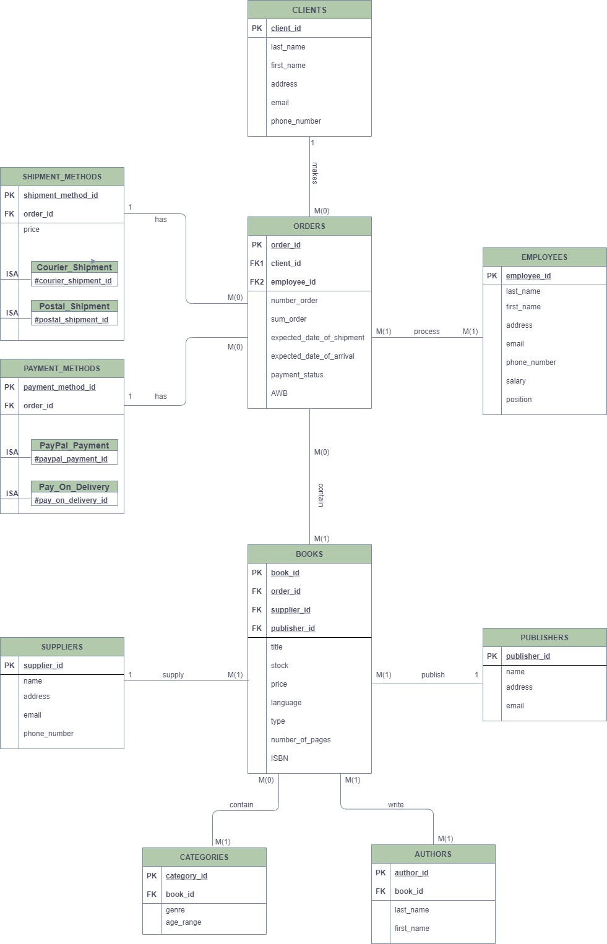

7. Realizarea diagramei conceptuale corespunzătoare diagramei entitate-relație proiectate la punctul 6. Diagrama conceptuală obținută trebuie să conțină minimum 6 tabele (fără considerarea subentităților), dintre care cel puțin un tabel asociativ.

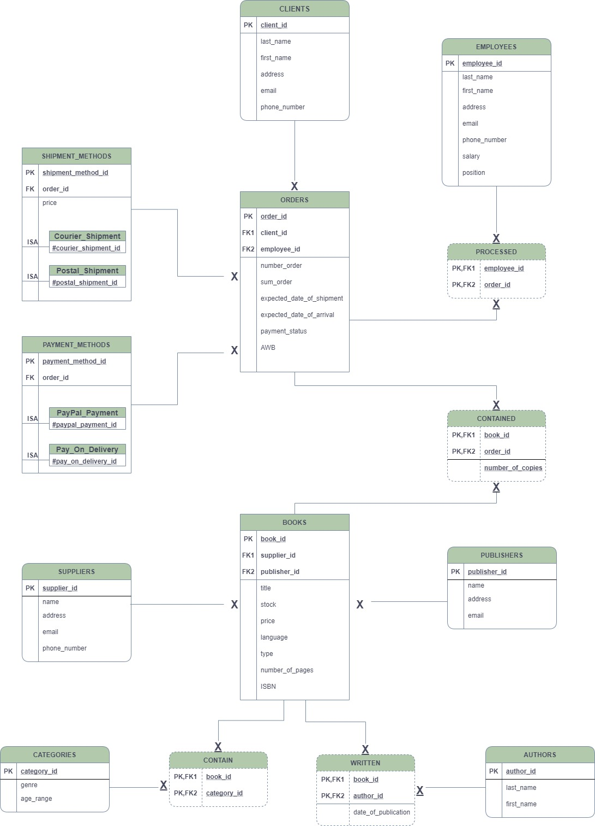

8. Enumerarea schemelor relaționale corespunzătoare diagramei conceptuale proiectate la punctul 7.



9. Realizarea normalizării până la forma normală 3 (FN1-FN3).

**Schemă FN3**

CLIENTS (client_id#, last_name, first_name, address, email, phone_number)

ORDERS (order_id#, client_id#, number_order, sum_order, expected_date_of_shipment, expected_date_of_arrival, payment_status, AWB)

SHIPMENT_METHODS (shipment_method_id#, order_id#, type, price)

PAYMENT_METHODS (payment_method_id#, order_id#, type)

PROCESS (employee_id#, order_id#)

EMPLOYEES (employee_id#, last_name, first_name, address, email, phone_number, salary, position)

CONTAINED (book_id#, order_id#, number_of_copies)

BOOKS ( book_id#, supplier_id#, publisher_id#, title, stock, price, language, type, number_of_pages, ISBN)

SUPPLIERS (supplier_id#, name, address, email, phone_number)

PUBLISHERS (publisher_id#, name, address, email)

CONTAIN (book_id#, category_id#)

CATEGORIES (category_id#, genre, age_range)

WRITTEN (book_id#, author_id#, date_of_publication)

AUTHORS (author_id#, last_name, first_name)

**Schemă NonFN3**

CLIENTS (client_id#, last_name, first_name, address, email, phone_number)

ORDERS (order_id#, client_id#, number_order, sum_order, expected_date_of_shipment, expected_date_of_arrival, payment_status, AWB)

SHIPMENT_METHODS (shipment_method_id#, order_id#, type, price)

PAYMENT_METHODS (payment_method_id#, order_id#, type)

PROCESS (employee_id#, order_id#)

EMPLOYEES (employee_id#, last_name, first_name, address, email, phone_number, salary, position)

CONTAINED (book_id#, order_id#, number_of_copies)

BOOKS ( book_id#, supplier_id#, publisher_id#, title, stock, price, language, type, number_of_pages, ISBN, name_publisher, address_publisher, email_publisher)

SUPPLIERS (supplier_id#, name, address, email, phone_number)

CONTAIN (book_id#, category_id#)

CATEGORIES (category_id#, genre, age_range)

WRITTEN (book_id#, author_id#, date_of_publication)

AUTHORS (author_id#, last_name, first_name)

De ce nu e FN3:

book_id# -> name_publisher -> address_publisher, email_publisher (dependență tranzitivă)

**Schemă NonFN2**

CLIENTS (client_id#, last_name, first_name, address, email, phone_number)

ORDERS (order_id#, client_id#, number_order, sum_order, expected_date_of_shipment, expected_date_of_arrival, payment_status, AWB)

SHIPMENT_METHODS (shipment_method_id#, order_id#, type, price)

PAYMENT_METHODS (payment_method_id#, order_id#, type)

PROCESS (employee_id#, order_id#)

EMPLOYEES (employee_id#, last_name, first_name, address, email, phone_number, salary, position)

CONTAINED (book_id#, order_id#, number_of_copies)

BOOKS ( book_id#, supplier_id#, publisher_id#, title, stock, price, language, type, number_of_pages, ISBN, name_publisher, address_publisher, email_publisher)

SUPPLIERS (supplier_id#, name, address, email, phone_number)

CONTAIN (book_id#, category_id#, age_range)

CATEGORIES (category_id#, genre)

WRITTEN (book_id#, author_id#, date_of_publication)

AUTHORS (author_id#, last_name, first_name)

De ce nu e FN2:

Age_range depinde doar de category_id, nu și de book_id.

**Schemă NonFN1**

CLIENTS (client_id#, last_name, first_name, address, email, phone_number)

ORDERS (order_id#, client_id#, number_order, sum_order, expected_date_of_shipment, expected_date_of_arrival, payment_status, AWB)

SHIPMENT_METHODS (shipment_method_id#, order_id#, type, price)

PAYMENT_METHODS (payment_method_id#, order_id#, type)

PROCESS (employee_id#, order_id#)

EMPLOYEES (employee_id#, last_name, first_name, address, email, phone_number, salary, position)

BOOKS ( book_id#, supplier_id#, publisher_id#, title, stock, price, language, type, number_of_pages, ISBN, name_publisher, address_publisher, email_publisher, number_of_copies)

SUPPLIERS (supplier_id#, name, address, email, phone_number)

CONTAIN (book_id#, category_id#, age_range)

CATEGORIES (category_id#, genre)

WRITTEN (book_id#, author_id#, date_of_publication)

AUTHORS (author_id#, last_name, first_name)

De ce nu e FN1:

Relația nu e în FN1, pentru că în tabelul BOOKS,  coloana number_of_copies nu e indivizibilă/atomică.

10. Crearea tabelelor în SQL și inserarea de date coerente în fiecare dintre acestea (minimum 5 înregistrări în fiecare tabel neasociativ; minimum 10 înregistrări în tabelele asociative).

-- CREAREA TABELELOR, ADAUGAREA CONSTRANGERILOR DE INTEGRITATE

create table clients

(client_id number(5) not null primary key,

last_name varchar(55) not null,

first_name varchar(55) not null,

address varchar(100),

email varchar(55),

phone_number varchar2(11)

);

create table employees

(employee_id number(5) not null primary key,

last_name varchar(55) not null,

first_name varchar(55) not null,

address varchar(100),

email varchar(55),

phone_number varchar2(11),

salary number(10) not null,

position varchar(155)

);

create table orders

(order_id number(5) not null,

client_id number(5) not null,

employee_id number(5) not null,

number_order varchar2(5) not null,

sum_order number(10, 2) not null,

expected_date_of_shipment date not null,

expected_date_of_arrival date,

payment_status varchar(22) not null,

AWB varchar(21),

constraint PK_orders primary key (order_id),

foreign key(client_id) references clients(client_id) on delete cascade,

foreign key(employee_id) references employees(employee_id) on delete cascade

);

create table processed

(employee_id number(5) not null references employees(employee_id),

order_id number(5) not null references orders(order_id),

constraint PK_processed primary key (employee_id, order_id)

);

create table shipment_methods

(shipment_method_id number(5) not null primary key,

order_id number(5) not null,

price number(10, 2),

constraint fk_shipment_methods foreign key(order_id) references orders(order_id) on delete cascade

);

create table courier_shipment

(courier_shipment_id number(5) not null references shipment_methods(shipment_method_id),

primary key(courier_shipment_id)

);

create table postal_shipment

(postal_shipment_id number(5) not null references shipment_methods(shipment_method_id),

primary key(postal_shipment_id)

);

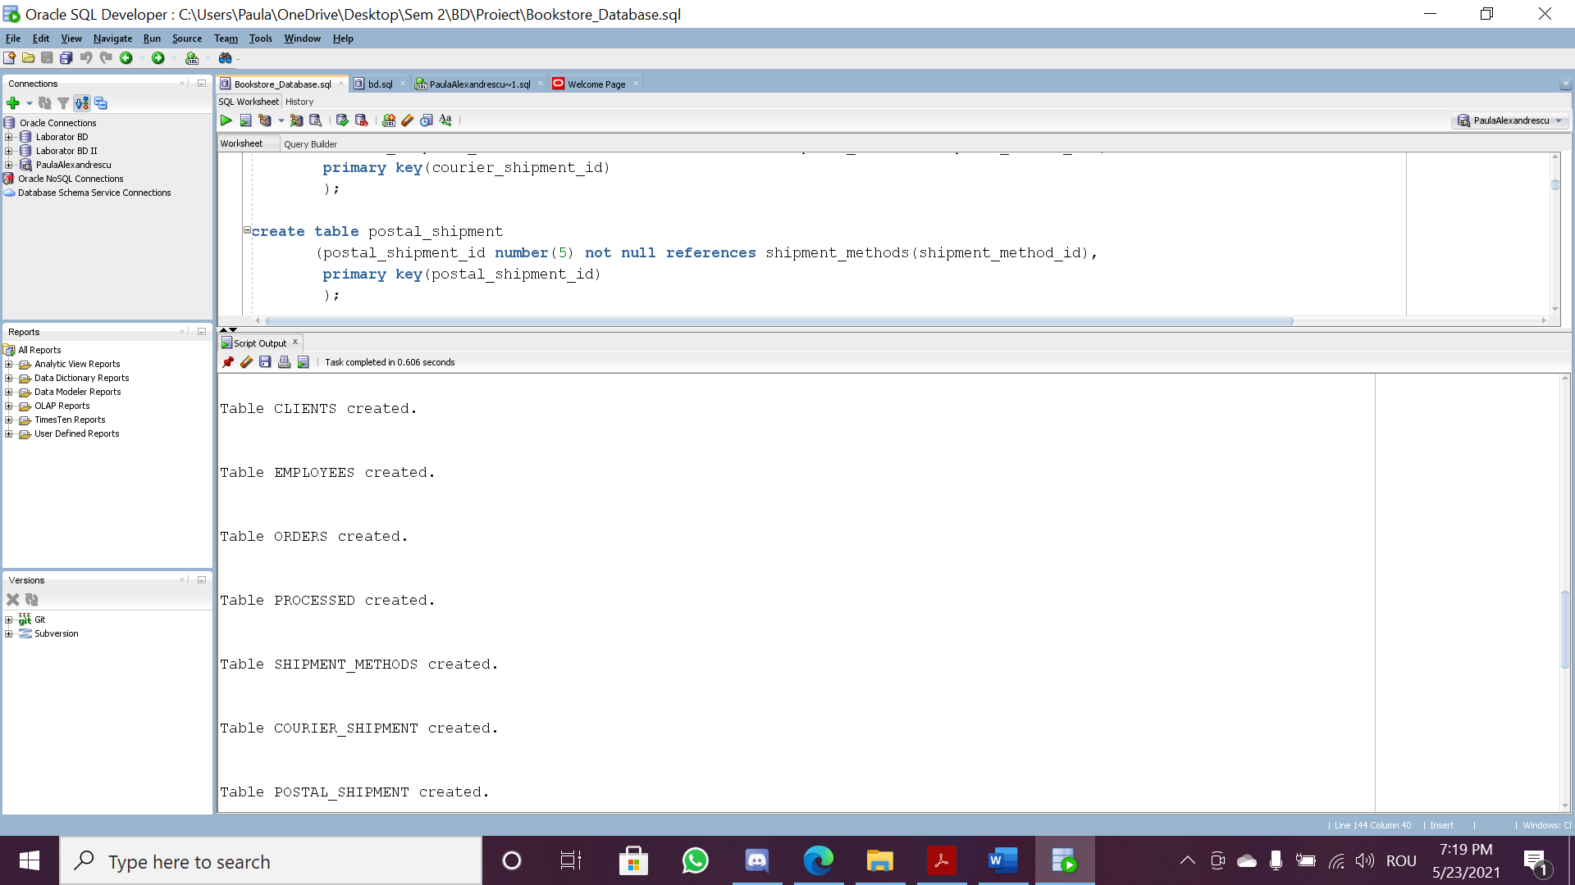

create table payment_methods

(payment_methods_id number(5) not null primary key,

order_id number(5) not null,

constraint fk_payment_methods foreign key(order_id) references orders(order_id) on delete cascade

);

create table paypal_payment

(paypal_payment_id number(5) not null references payment_methods(payment_methods_id),

primary key(paypal_payment_id)

);

create table pay_on_delivery

(pay_on_delivery_id number(5) not null references payment_methods(payment_methods_id),

primary key(pay_on_delivery_id)

);

create table suppliers

(supplier_id number(5) not null primary key,

name varchar(55) not null,

address varchar(100),

email varchar(55),

phone_number varchar2(11)

);

create table publishers

(publisher_id number(5) not null primary key,

name varchar(55) not null,

address varchar(100),

email varchar(55)

);

create table books

(book_id number(5) not null,

supplier_id number(5) not null,

publisher_id number(5) not null,

title varchar(1000) not null,

stock number(38) not null,

price number(10, 2) not null,

language varchar(200),

type varchar(22),

number_of_pages number(5),

ISBN varchar(21),

constraint PK_books primary key (book_id),

foreign key(supplier_id) references suppliers(supplier_id) on delete cascade,

foreign key(publisher_id) references publishers(publisher_id) on delete cascade

);

create table contained

(book_id number(5) not null references books(book_id),

order_id number(5) not null references orders(order_id),

number_of_copies number(5),

constraint PK_contained primary key (book_id, order_id)

);

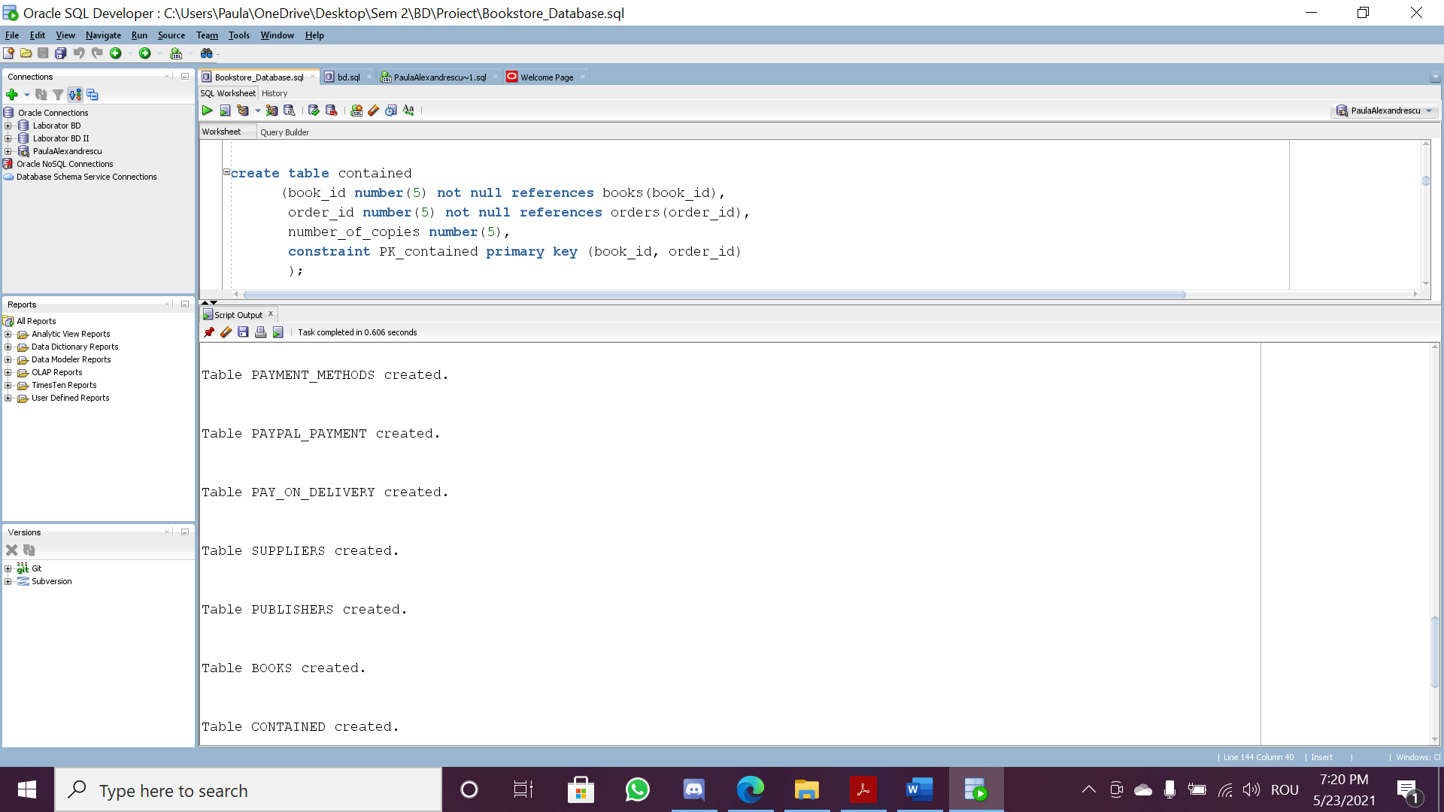

create table authors

(author_id number(5) not null,

last_name varchar(55) not null,

first_name varchar(55) not null,

constraint PK_authors primary key (author_id)

);

create table written

(book_id number(5) not null references books(book_id),

author_id number(5) not null references authors(author_id),

date_of_publication date,

constraint PK_written primary key (book_id, author_id)

);

create table categories

(category_id number(5) not null,

genre varchar(55) not null,

age_range varchar(55),

constraint PK_categories primary key (category_id)

);

create table contain

(book_id number(5) not null references books(book_id),

category_id number(5) not null references categories(category_id),

constraint PK_contain primary key (book_id, category_id)

);

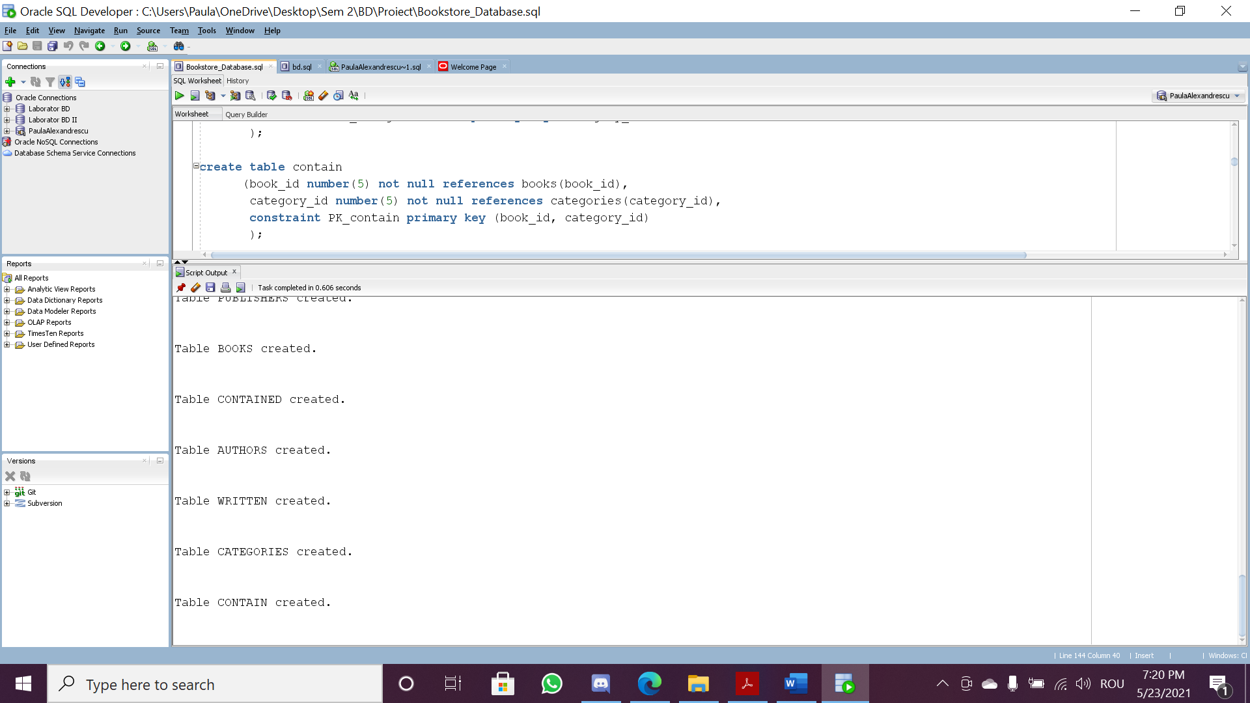

insert into clients values (1,'Robertson', 'Ophelia', ' Apt. 553, 43875-9486, South Lelamouth, Arizona', 'ophelia_robertson@yahoo.com', '3799861682');

insert into clients values (2,'Moonstone', 'Octavia', 'Suite 056, 85096-5981, Libbytown, Wisconsin', 'octavia_moony@gmail.com', '2395684582');

insert into clients values (3,'Silver', 'Mina', null, null, null);

insert into clients values (4,'Redington', 'Sandra', 'Suite 058, 80954, Grahamfort, Missouri', 'sandra_red@yahoo.com', '27888124852');

insert into clients values (5,'Pitt', 'Stacy', 'Apt. 335, 61702, Fernefort, Maine', 'stacypitt@gmail.com', '2335185385');

insert into clients values (6,'Peterson', 'Zoe', 'Apt. 190, 23586, East Wilburnland, Nebraska', 'peterson_zoe@yahoo.com', '2228534804');

insert into clients values (7,'Vanderwood', 'Lucas', 'Suite 543, 72498-7178, North Lindseychester, Massachusetts', 'lucas_van@gmail.com', '3299572348');

insert into clients values (8,'StClaire', 'Etienne', 'Suite 024, 79189-8803, West Breanne, Pennsylvania', null, '2184621684');

insert into clients values (9,'Besson', 'Blanche', 'Suite 205, 29868-2941, Lake Vivianne, Tennessee', 'bb_blanche@gmail.com', null);

insert into clients values (10,'Weasley', 'George', null, 'george_prackster@gmail.com', '3236593547');

insert into clients values (11,'Miller', 'Hannah', 'Suite 136, 52213, Hillsside, Utah', 'hannahmiller@yahoo.com', '1247248539');

insert into clients values (12,'Jackson', 'Rachel', 'Apt. 286, 98233-4278, Frederikstad, Maryland', 'rachel_js@gmail.com', null);

insert into clients values (13,'Foster', 'Megan', 'Apt. 337, 65311-7312, East Lambertchester, New York', null, '2736593547');

insert into clients values (14,'Park', 'Violet', 'Suite 755, 06865-6180, Lake Adrienne, Illinois', null, '2247248539');

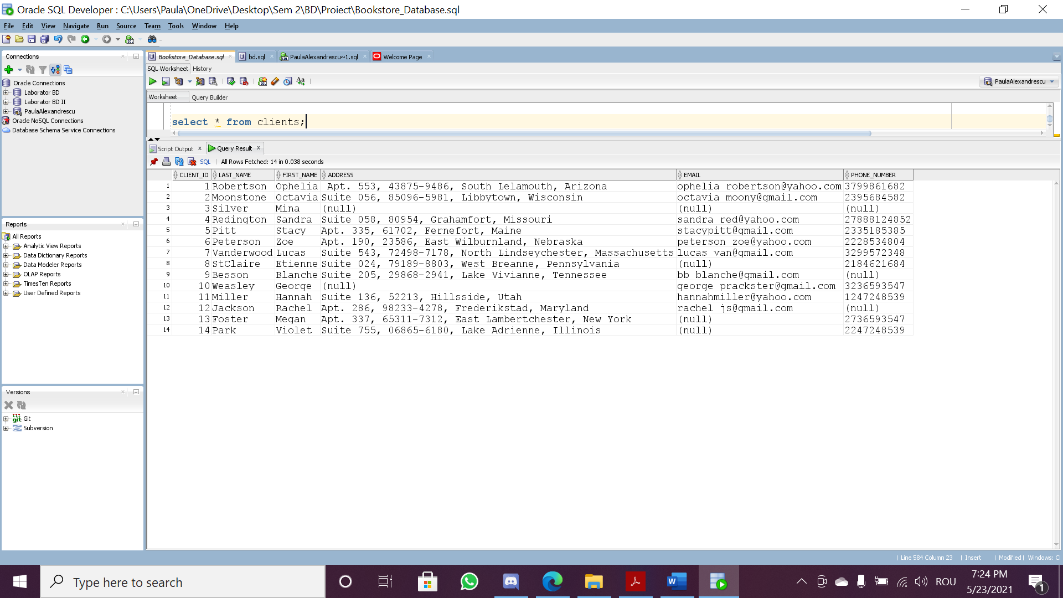

insert into employees values (1,'Potter', 'Adrianna', 'Suite 594, 82410, East Gudrun, Texas', null, '2399861682', 4300, 'Manager');

insert into employees values (2,'Richards', 'Michael', 'Suite 320, 28859, Port Clydemouth, Minnesota', null, null, 13400, 'Cashier');

insert into employees values (3,'Evans', 'Daniel', null, null, null, 3530, 'Cataloger');

insert into employees values (4,'Michaels', 'Lucien', 'Suite 286, 41060, Langoshmouth, North Carolina', 'lucien_michaels@yahoo.com', '22888124852', 2000, null);

insert into employees values (5,'McEwan', 'Hermione', 'Apt. 489, 32546-9885, Stammfort, Nebraska', 'm_hermione@gmail.com', '3435185385', 4500, 'Cataloger');

insert into employees values (6,'King', 'Tara', ' Apt. 871, 50755-4088, Erdmanton, West Virginia', 'kingtara@yahoo.com', '5228534804', 4100, 'Sales Assistant');

insert into employees values (7,'James', 'Alexandra', 'Suite 647, 25158, Alizemouth, Virginia', 'james_alex@gmail.com', '2599572348', 3100, 'Customer Service Assistant');

insert into employees values (8,'Robbie', 'Victor', 'Apt. 707, 69465, West Moriah, Maine', null, '2284621684', 1890, 'Manager');

insert into employees values (9,'Woods', 'Oliver', 'Suite 026, 12360, North Barneyfort, Louisiana', 'woods_oli@gmail.com', null, 1500, 'Graphic Designer');

insert into employees values (10,'Whitethorne', 'Cassie', 'Suite 501, 09381-6701, New Michelleport, Indiana', 'whitethorne@gmail.com', '3236593547', 3000, 'UI/UX Designer');

insert into employees values (11,'Stone', 'Felix', 'Apt. 031, 53426-3411, Kreigerside, Texas', 'felixstone7@yahoo.com', '2347248539', 1700, 'Supplies Assistant');

insert into employees values (12,'Featherington', 'Bianca', 'Suite 223, 06911, South Heleneside, Hawaii', null, '2284621684', 2890, 'Sales Assistent');

insert into employees values (13,'Black', 'Philip', 'Apt. 105, 62567-4301, Bodeshire, Montana', 'blackstar@gmail.com', null, 4800, 'Order Packer');

insert into employees values (14,'Granger', 'Leight', 'Suite 934, 61781-2671, Isobelfurt, Florida', 'granger_leight@gmail.com', '3236593547', 2950, 'Customer Service Assistant');

insert into employees values (15,'Longstock', 'Felix', 'Apt. 556, 25195-7373, West Arianna, Alaska', 'felix_ls@yahoo.com', '2147248539', 1680, 'Order Packer');

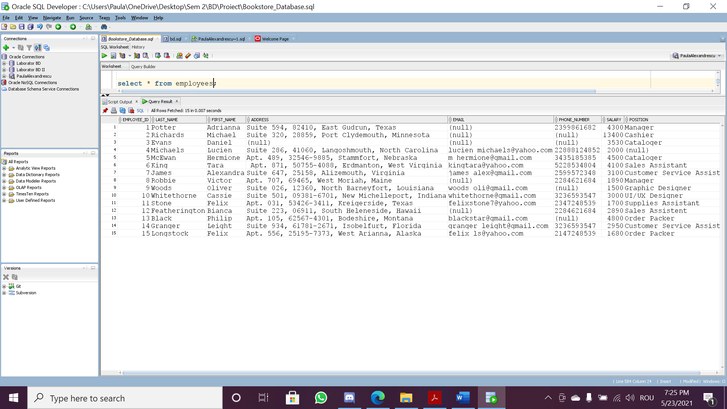

insert into orders values (1, 9, 6, '142', 42,to_date('12/05/2021', 'DD/MM/YYYY'), to_date('12/05/2021', 'DD/MM/YYYY'), 'Paid', 'US8756193938471');

insert into orders values (2, 5, 13, '123', 100, to_date('01/06/2021', 'DD/MM/YYYY'), to_date('10/06/2021', 'DD/MM/YYYY'), 'Paid', 'US8756193938472');

insert into orders values (3, 3, 6, '144', 112, to_date('11/05/2021', 'DD/MM/YYYY'), to_date('10/06/2021', 'DD/MM/YYYY'), 'Not Paid', 'US8756193938473');

insert into orders values (4, 11, 15, '121', 212.99, to_date('15/05/2021', 'DD/MM/YYYY'), to_date('10/06/2021', 'DD/MM/YYYY'), 'Paid', 'US8756193938474');

insert into orders values (5, 2, 15, '111', 142, to_date('12/06/2021', 'DD/MM/YYYY'), to_date('15/06/2021', 'DD/MM/YYYY'), 'Not Paid', 'US8756193938475');

insert into orders values (6, 11, 15, '122', 98.90, to_date('09/05/2021', 'DD/MM/YYYY'), to_date('10/06/2021', 'DD/MM/YYYY'), 'Paid', 'US8756193938476');

insert into orders values (7, 4, 13, '132', 113, to_date('23/05/2021', 'DD/MM/YYYY'), to_date('10/06/2021', 'DD/MM/YYYY'), 'Not Paid', 'US8756193938477');

insert into orders values (8, 7, 6, '187', 75, to_date('13/06/2021', 'DD/MM/YYYY'), to_date('10/06/2021', 'DD/MM/YYYY'), 'Paid', 'US8756193938478');

insert into orders values (9, 12, 13, '54', 39.99, to_date('01/06/2021', 'DD/MM/YYYY'), to_date('10/06/2021', 'DD/MM/YYYY'), 'Paid', 'US8756193938479');

insert into orders values (10, 8, 13, '345', 215, to_date('01/06/2021', 'DD/MM/YYYY'), to_date('10/06/2021', 'DD/MM/YYYY'), 'Paid', 'US8756193938480');

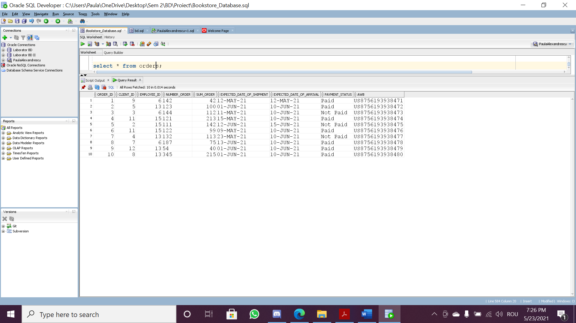

insert into processed values (6, 1);

insert into processed values (13, 2);

insert into processed values (6, 3);

insert into processed values (15, 4);

insert into processed values (15, 5);

insert into processed values (15, 6);

insert into processed values (13, 7);

insert into processed values (6, 8);

insert into processed values (13, 9);

insert into processed values (13, 10);

insert into processed values (10, 9);

insert into processed values (9, 10);

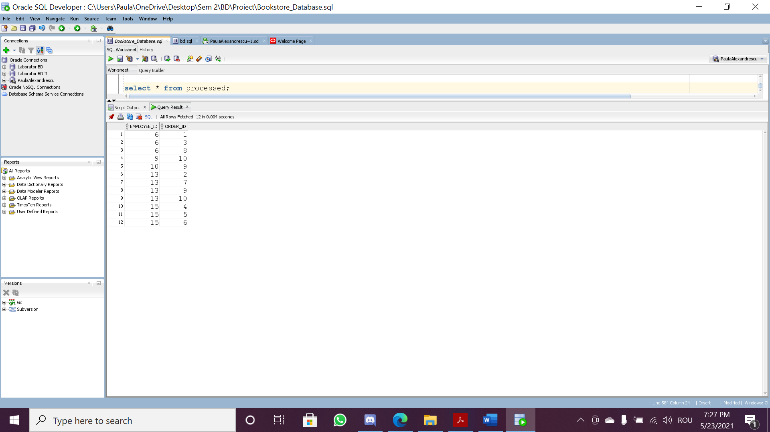

insert into shipment_methods values (12, 1, 5);

insert into shipment_methods values (23, 2, 5);

insert into shipment_methods values (15, 3, 5);

insert into shipment_methods values (24, 4, 5);

insert into shipment_methods values (123, 5, 5);

insert into shipment_methods values (231, 6, 5);

insert into shipment_methods values (235, 7, 5);

insert into shipment_methods values (13, 8, 5);

insert into shipment_methods values (176, 9, 5);

insert into shipment_methods values (254, 10, 5);

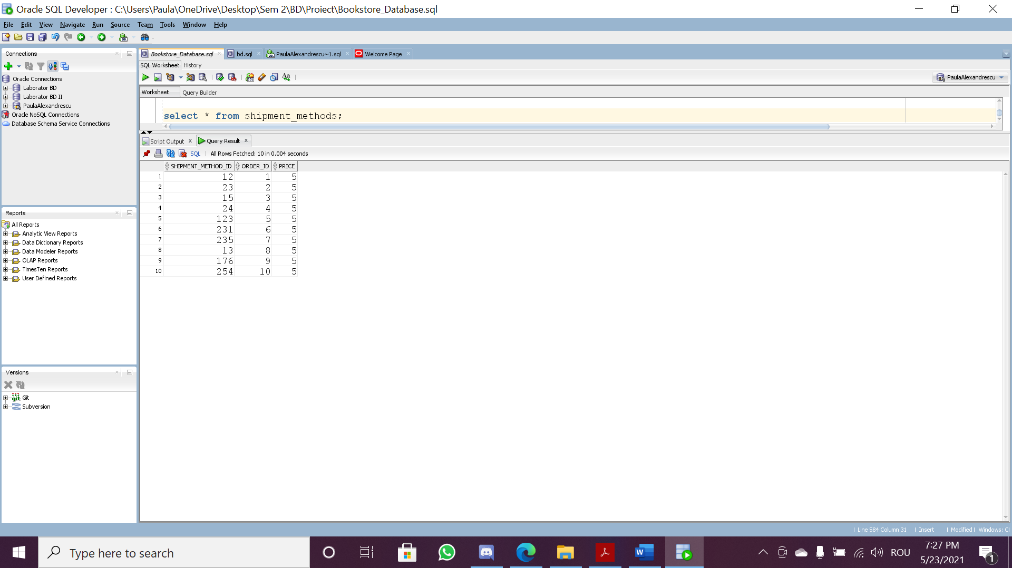

insert into courier_shipment values (12);

insert into courier_shipment values (15);

insert into courier_shipment values (123);

insert into courier_shipment values (13);

insert into courier_shipment values (176);

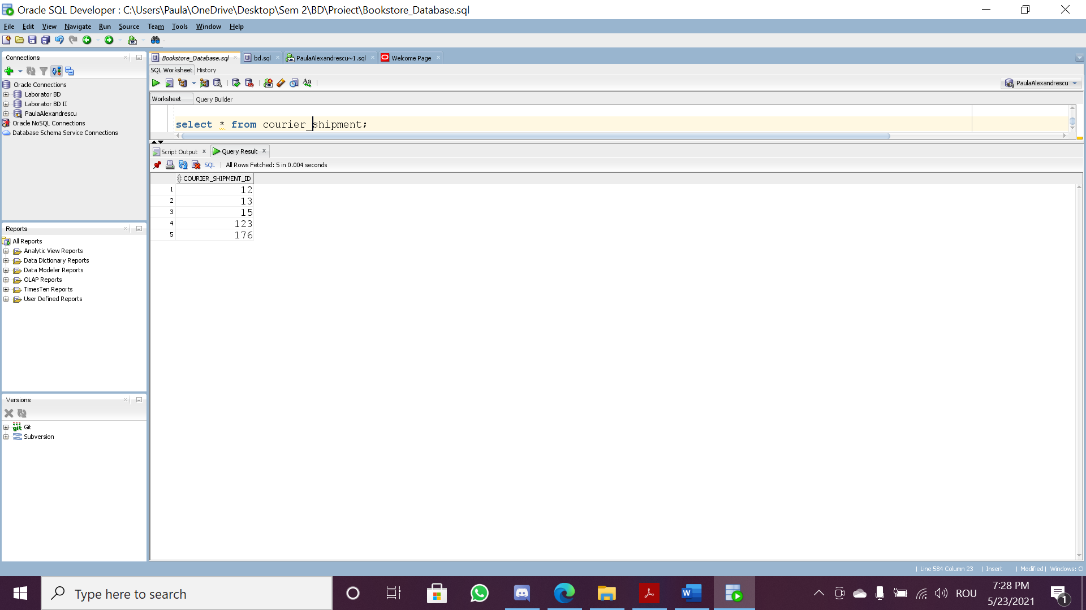

insert into postal_shipment values (23);

insert into postal_shipment values (24);

insert into postal_shipment values (231);

insert into postal_shipment values (235);

insert into postal_shipment values (254);

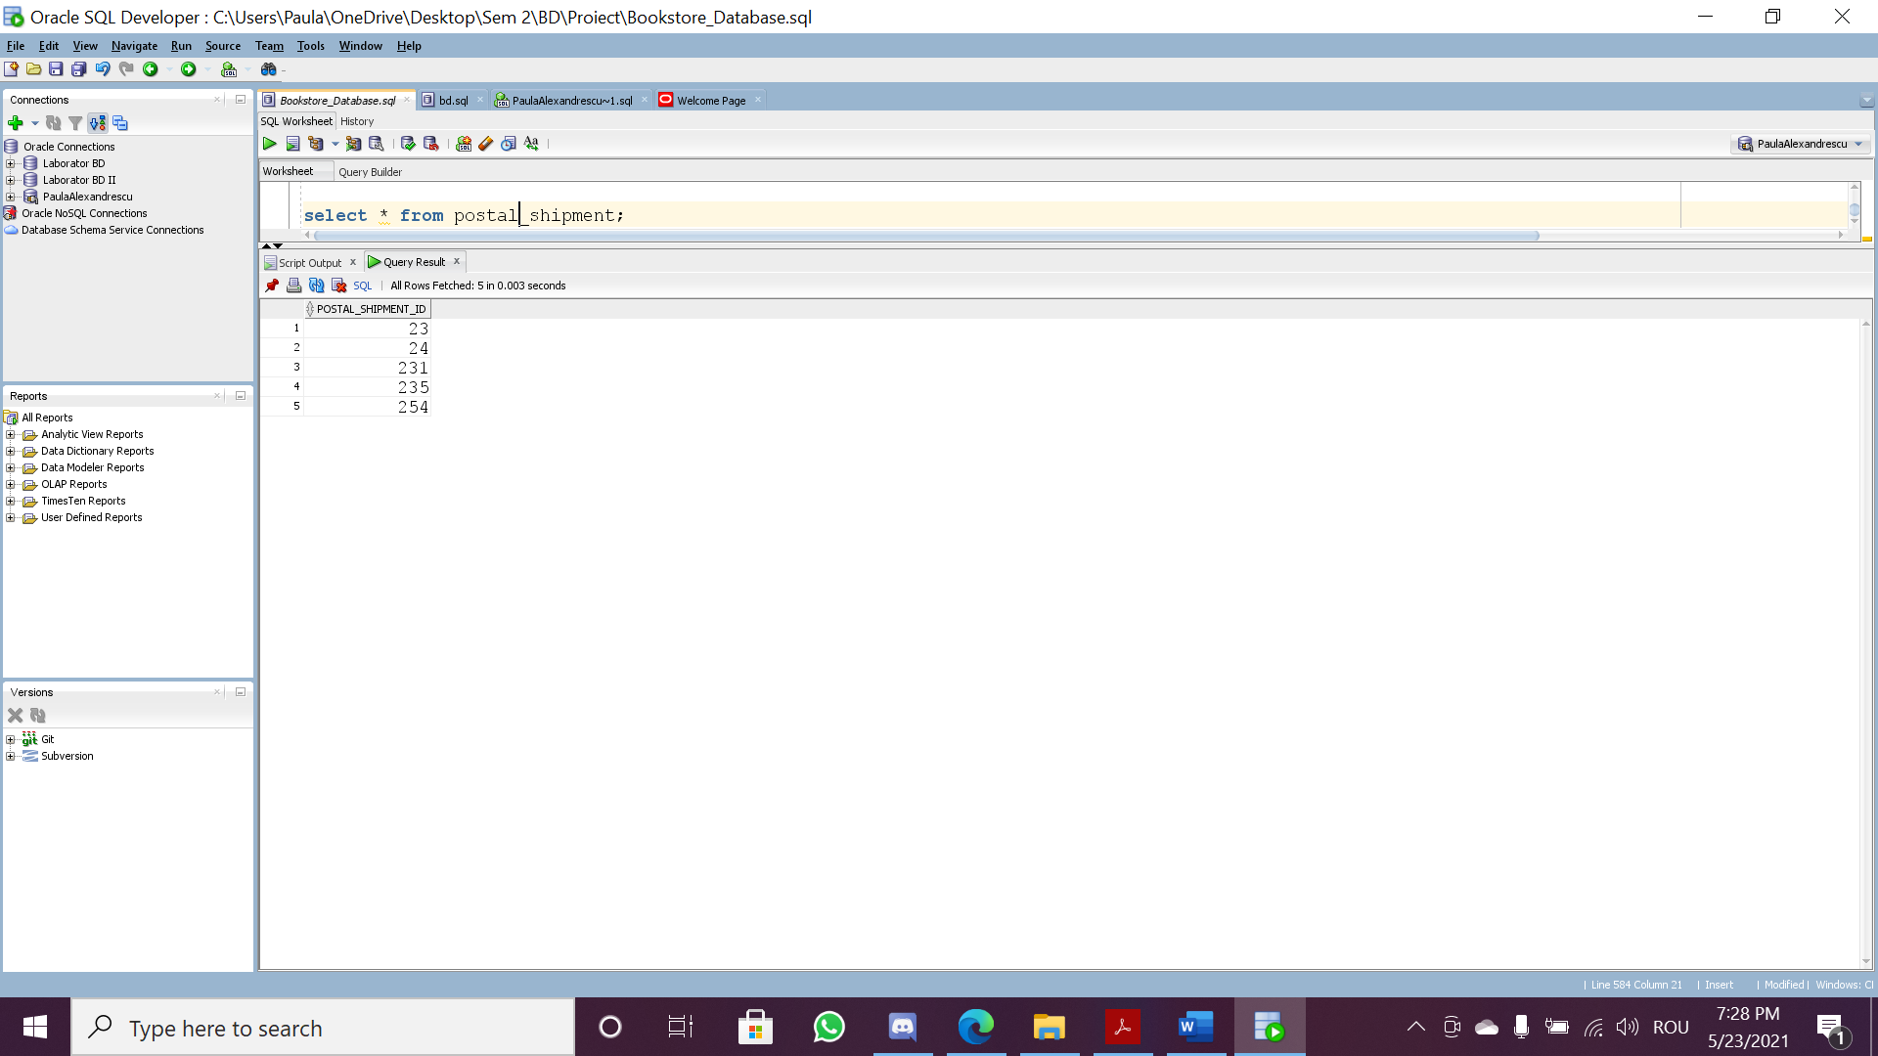

insert into payment_methods values (3, 1);

insert into payment_methods values (42, 2);

insert into payment_methods values (31, 3);

insert into payment_methods values (46, 4);

insert into payment_methods values (312, 5);

insert into payment_methods values (38, 6);

insert into payment_methods values (435, 7);

insert into payment_methods values (43, 8);

insert into payment_methods values (476, 9);

insert into payment_methods values (354, 10);

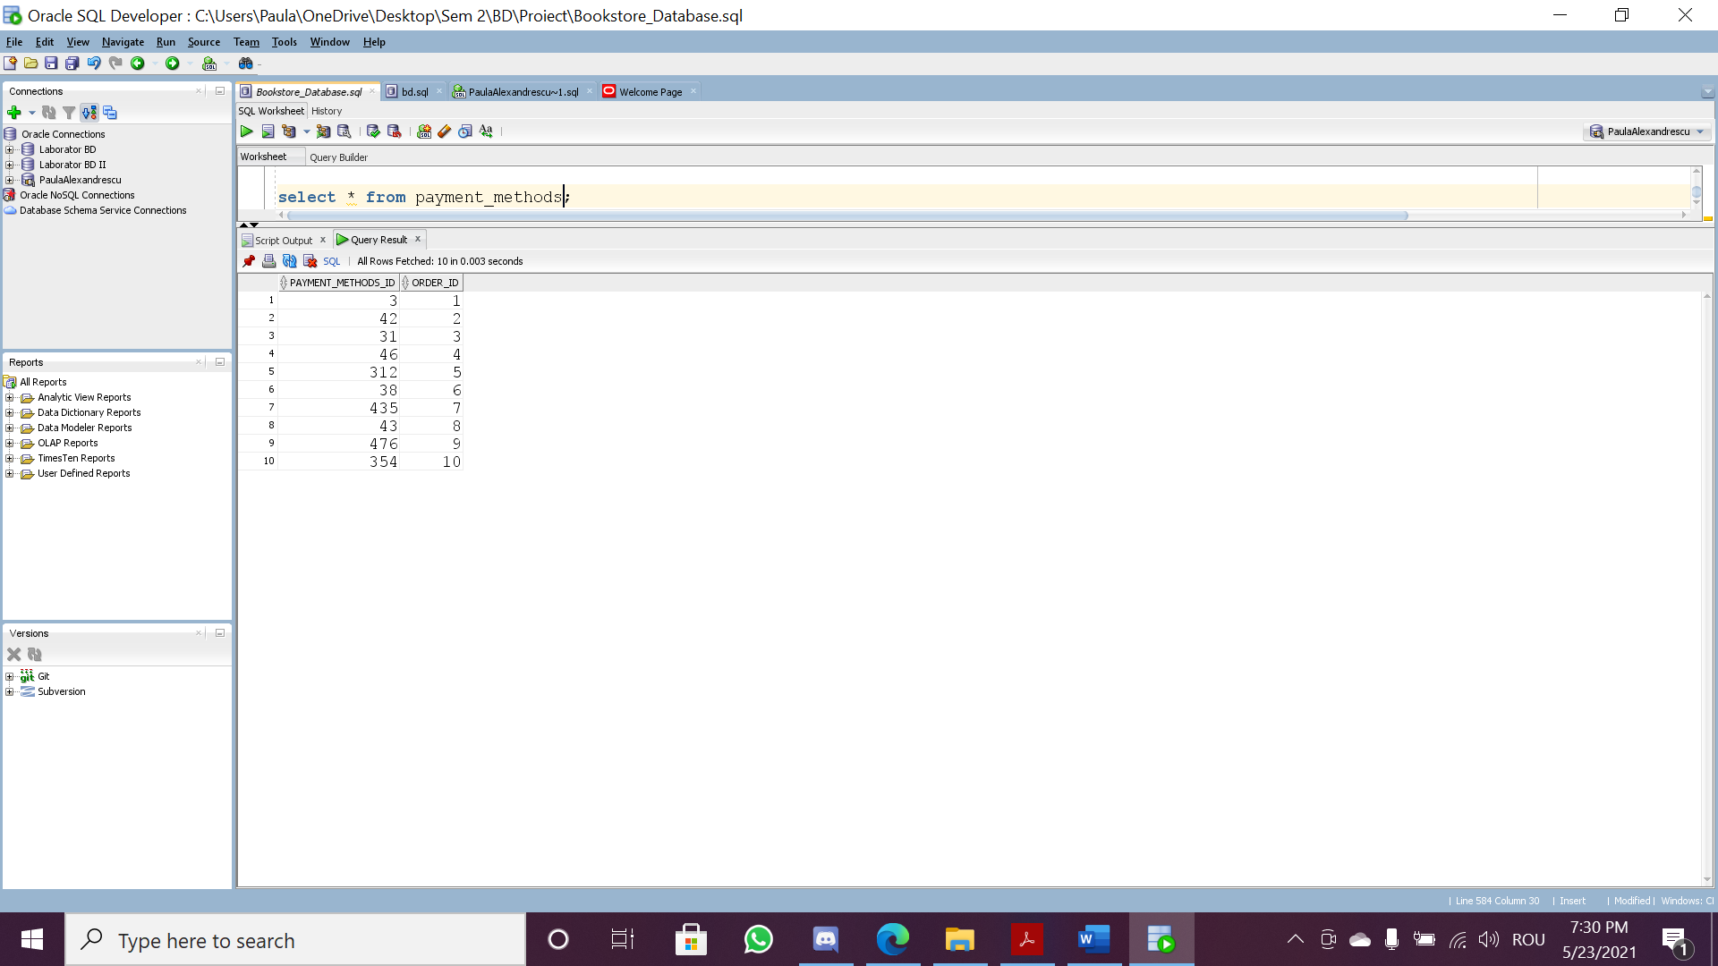

insert into paypal_payment values (3);

insert into paypal_payment values (31);

insert into paypal_payment values (312);

insert into paypal_payment values (38);

insert into paypal_payment values (354);

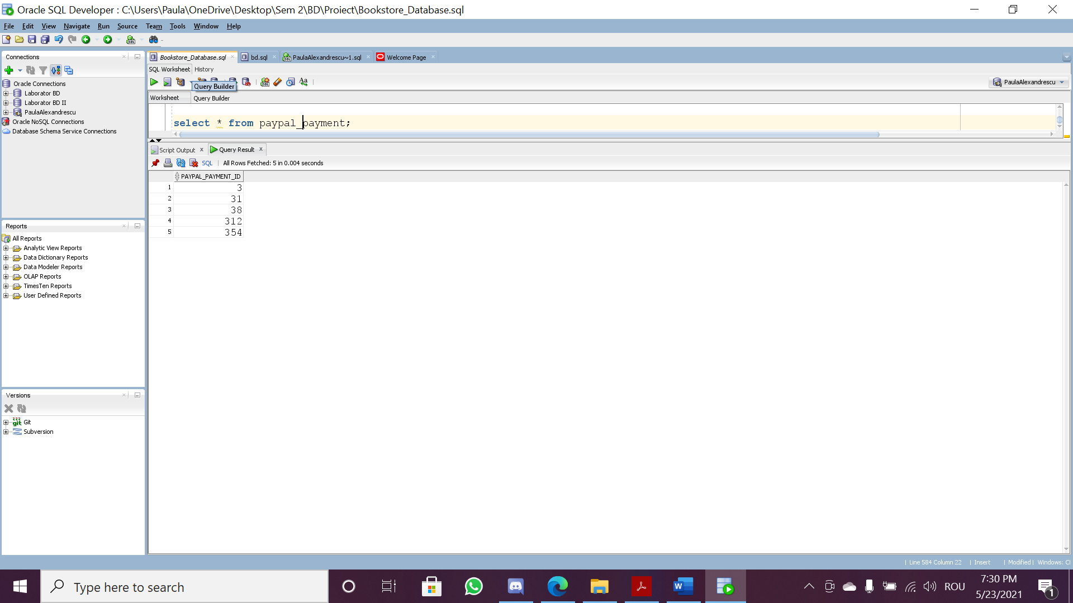

insert into pay_on_delivery values (42);

insert into pay_on_delivery values (46);

insert into pay_on_delivery values (435);

insert into pay_on_delivery values (43);

insert into pay_on_delivery values (476);

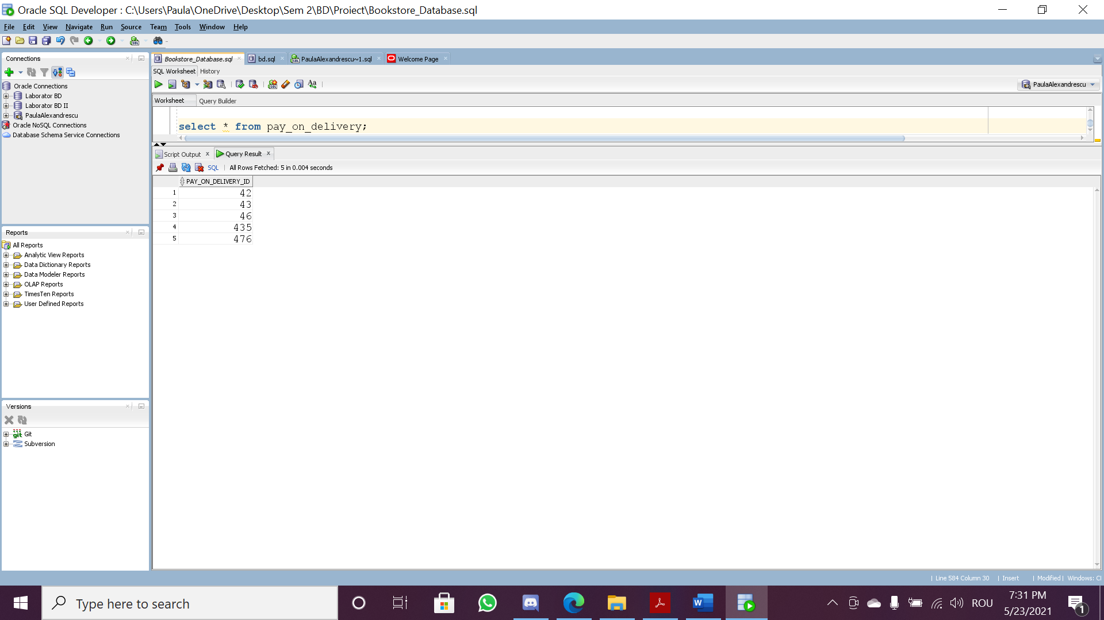

insert into suppliers values (1, 'BooksExpress', '167 Bow Ridge St. Geneva, IL 60134', 'booksexpress@yahoo.com', '3287594756');

insert into suppliers values (2, 'Books4Life', '7419 East Clove Ave. Loveland, OH 45140', 'books4life@gmail.com', '2278509784');

insert into suppliers values (3, 'Book Bag', '53 Law Drive Flowery Branch, GA 30542', 'books-bag-inc@yahoo.com', '237845924');

insert into suppliers values (4, 'Books Inc.', '8622 Border Rd. Westlake, OH 44145', 'books-inc@booksinc.com', '3375915723');

insert into suppliers values (5, 'Books and Love', '121 Pleasant Lane Arlington Heights, IL 60004', 'booksandlove@gmail.com', '2389616295');

insert into suppliers values (6, 'Books For Us', '47 South Manchester Dr. Tullahoma, TN 37388', 'books4us@books4us.com', '2384937518');

insert into suppliers values (7, 'Bookish Forever', '33 Bard St. Jamaica, NY 11432', 'bookishforever@yahoo.com', null);

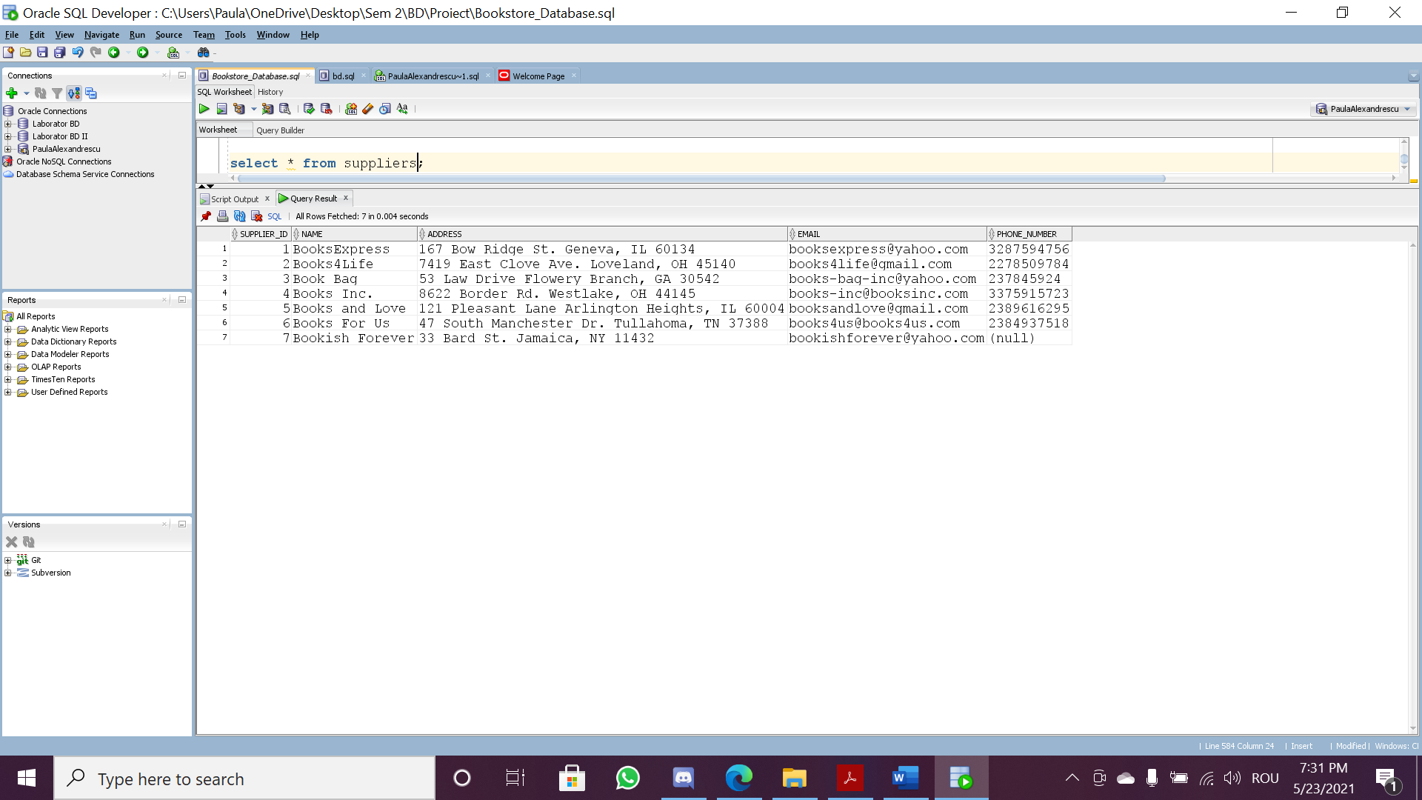

insert into publishers values (1, 'Penguin Books', '80 Strand, London WC2R 0RL, England', 'consumerservices@penguinrandomhouse.com');

insert into publishers values (2, 'Oxford University Press', 'Great Clarendon Street, Oxford, OX2 6DP, England', 'consumerservices@oxforduniversitypress.com');

insert into publishers values (3, 'Head of Zeus', 'First Floor East, 5-8 Hardwick Street, London ECIR 4RG, England', 'consumerservices@headofzeus.com');

insert into publishers values (4, 'Vintage Classics', '20 Vauxhall Bridge Road, London, SW1V 2SA, England', 'consumerservices@vintagepress.com');

insert into publishers values (5, 'Picador', 'The Smithson, 6 Briset Street, London EC1M 5NR, England', 'consumerservices@picador-pan-mcmillan.com');

insert into publishers values (6, 'Scribner', '1st Floor, 222 Gray-s Inn Road, London WC1X 8HB, England', 'consumerservices@simonandschuster.com');

insert into publishers values (7, 'Faber and Faber', 'Bloomsbury House, 74-77 Great Russell Street, London WC1B 3DA, England', 'consumerservices@faberandfaber.com');

insert into publishers values (8, 'Bloomsbury Publishing', '50 Bedford Square, London, WC1B 3DP, UK', 'consumerservices@bloomsbury.com');

insert into publishers values (9, 'Riverhead Books', '375 Hudson Street, New York, New York 10014, US', 'consumerservices@riverheadbooks.com');

insert into publishers values (10, 'The Bodley Head', '20 Vauxhall Bridge Road, London, SW1V 2SA, England', 'consumerservices@bodley-head.com');

insert into publishers values (11, 'Weidenfeld and Nicolson', 'Carmelite House, 50 Victoria Embankment, London EC4Y 0DZ', 'consumerservices@weidenfeld-nicolson.com');

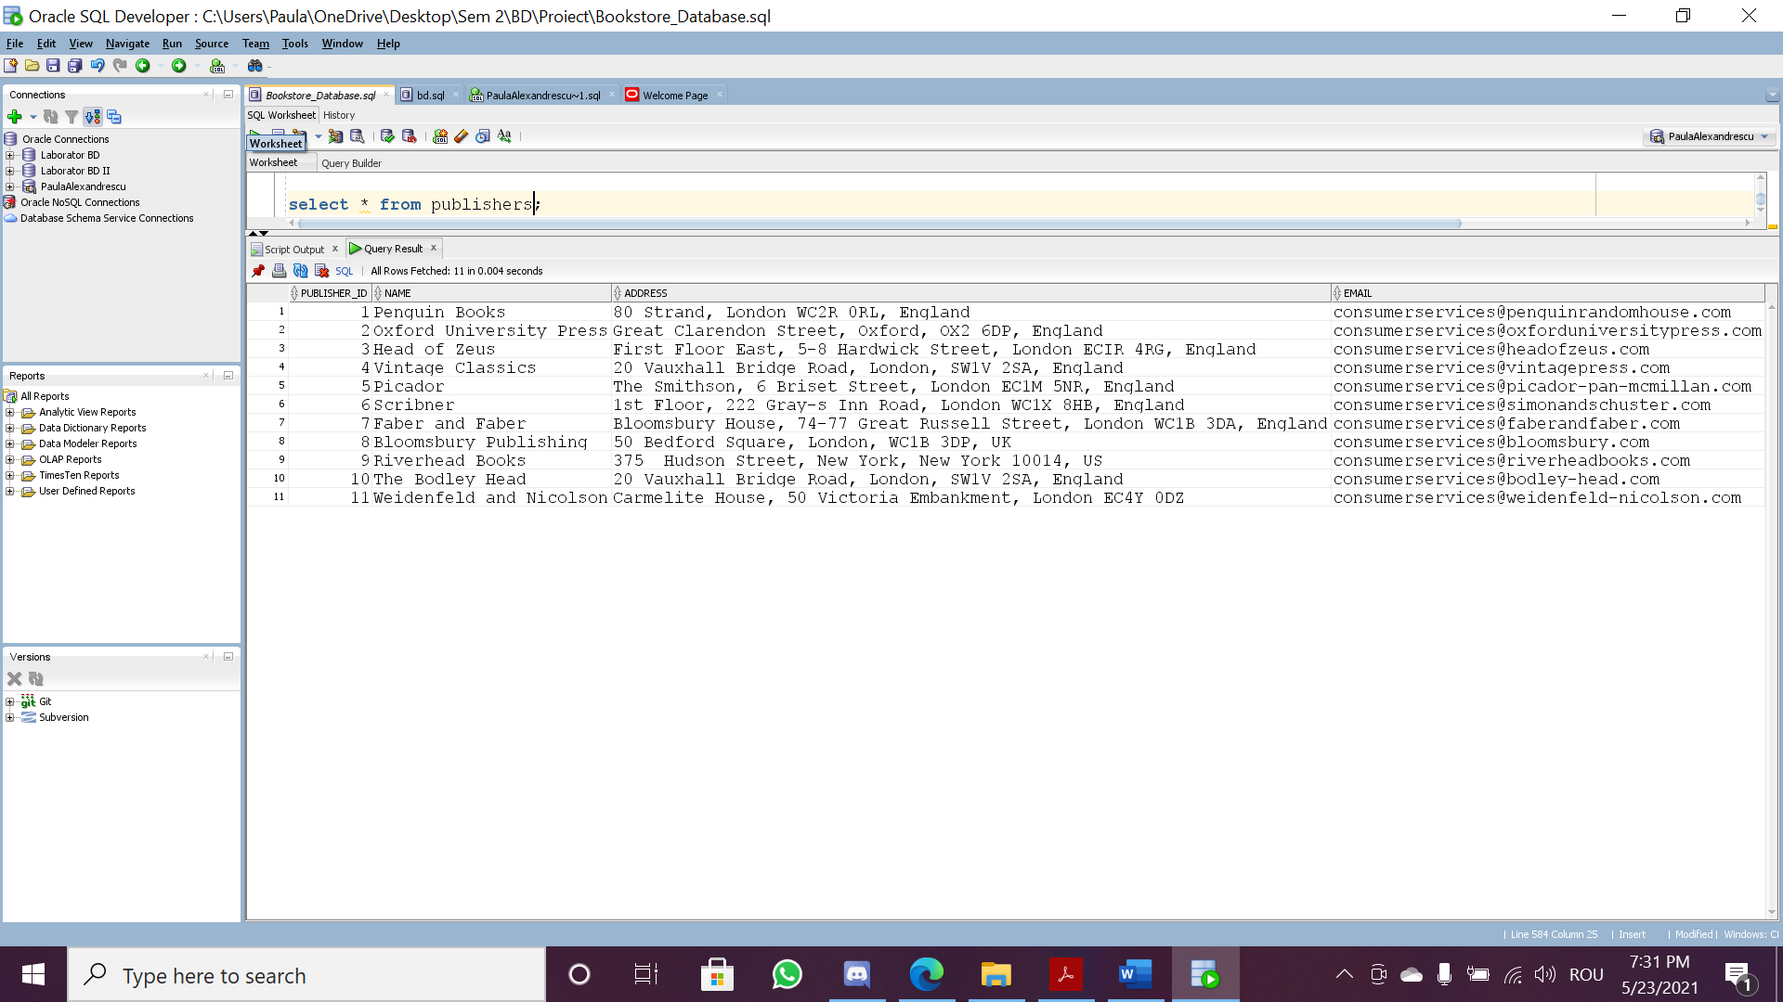

insert into books values (1, 7, 1, 'The Communist Manifesto', 112, 12.99, 'english', 'hardback', 403, '9780241989169');

insert into books values (2, 4, 1, 'On Beauty', 19, 7.99, 'english', 'paperback', 443, '9780241989166');

insert into books values (3, 2, 3, 'Pachinko', 176, 11.99, 'english', 'paperback', 537, '9780749561368');

insert into books values (4, 1, 4, 'The Handmaid-s Tale', 89, 9.99, 'english', 'paperback', 324, '9780472417539');

insert into books values (5, 5, 4, 'South of the Border, West of the Sun', 79, 11.99, 'english', 'paperback', 187, '9780524189427');

insert into books values (6, 5, 5, 'The People in The Trees', 119, 12.99, 'english', 'paperback', 368, '9780524189332');

insert into books values (7, 7, 5, 'A Little Life', 234, 12.99, 'english', 'paperback', 820, '9780524187599');

insert into books values (8, 6, 6, 'Kim JiYoung: Born 1982', 111, 10.99, 'english', 'paperback', 163, '9780524629642');

insert into books values (9, 1, 7, 'Never Let Me Go', 98, 8.99, 'english', 'paperback', 282, '9780300629642');

insert into books values (10, 3, 7, 'Conversations with Friends', 141, 12.99, 'english', 'paperback', 321, '9780524624021');

insert into books values (11, 2, 7, 'Normal People', 201, 12.99, 'english', 'paperback', 266, '9780524624432');

insert into books values (12, 4, 8, 'The Dutch House', 132, 13.99, 'english', 'paperback', 337, '9780524358449');

insert into books values (13, 5, 1, 'Sister Outsider', 114, 15.99, 'english', 'hardback', 183, '9780528562385');

insert into books values (14, 7, 1, 'Howl, Kaddish and Other Poems', 72, 9.99, 'english', 'paperback', 117, '9780587126409');

insert into books values (15, 7, 9, 'The Mothers', 113, 13.99, 'english', 'paperback', 275, '9780587126401');

insert into books values (16, 7, 10, 'Goddesses, Whores, Wives and Slaves', 75, 19.99, 'english', 'paperback', 230, '9780675238674');

insert into books values (17, 4, 8, 'Circe', 147, 16.99, 'english', 'hardback', 336, '9780886066868');

insert into books values (18, 2, 8, 'The Song of Achilles', 158, 11.99, 'english', 'paperback', 352, '9780675277774');

insert into books values (19, 1, 11, 'Venus and Aphrodite: History of a Goddess', 19, 13.99, 'english', 'paperback', 214, '9780675266674');

insert into books values (20, 3, 1, 'On Photograpy', 15, 9.99, 'english', 'paperback', 207, '9780675266222');

insert into books values (21, 4, 8, 'Mad Enchantment: Claude Monet and the painting of The Water Lilies', 11, 19.99, 'english', 'paperback', 347, '9780675266612');

insert into books values (22, 7, 2, 'A Vindication of the Rights of Woman', 66, 11.99, 'english', 'paperback', 413, '9780675285633');

insert into books values (23, 7, 2, 'Antigone, Oedipus the King and Electra', 121, 11.99, 'english', 'paperback', 178, '9780675298523');

insert into books values (24, 3, 1, 'Forbidden Colours', 57, 11.99, 'english', 'paperback', 429, '9780675222255');

insert into books values (25, 3, 1, 'The Feminine Mystique', 110, 11.99, 'english', 'paperback', 339, '9780675255633');

insert into books values (26, 3, 1, 'The Sorrows of Young Werther', 221, 13.99, 'english', 'paperback', 134, '9780675255311');

insert into books values (27, 7, 7, 'Ariel', 91, 9.99, 'english', 'paperback', 81, '9780775289711');

insert into books values (28, 5, 4, 'Norwegian Wood', 134, 12.99, 'english', 'paperback', 389, '9780524189429');

insert into books values (29, 7, 8, 'Swimming in the Dark', 21, 11.99, 'english', 'paperback', 229, '9780675255532');

insert into books values (30, 3, 2, 'Medea and Other Plays', 127, 10.99, 'english', 'paperback', 168, '9780658392255');

insert into books values (31, 3, 4, 'Untold Night And Day', 45, 11.99, 'english', 'paperback', 152, '9780675255366');

insert into books values (32, 3, 4, 'In The Absense of Men', 123, 9.99, 'english', 'paperback', 177, '9780675222511');

insert into books values (33, 7, 4, 'To The Lighthouse', 121, 9.99, 'english', 'paperback', 235, '9780775288777');

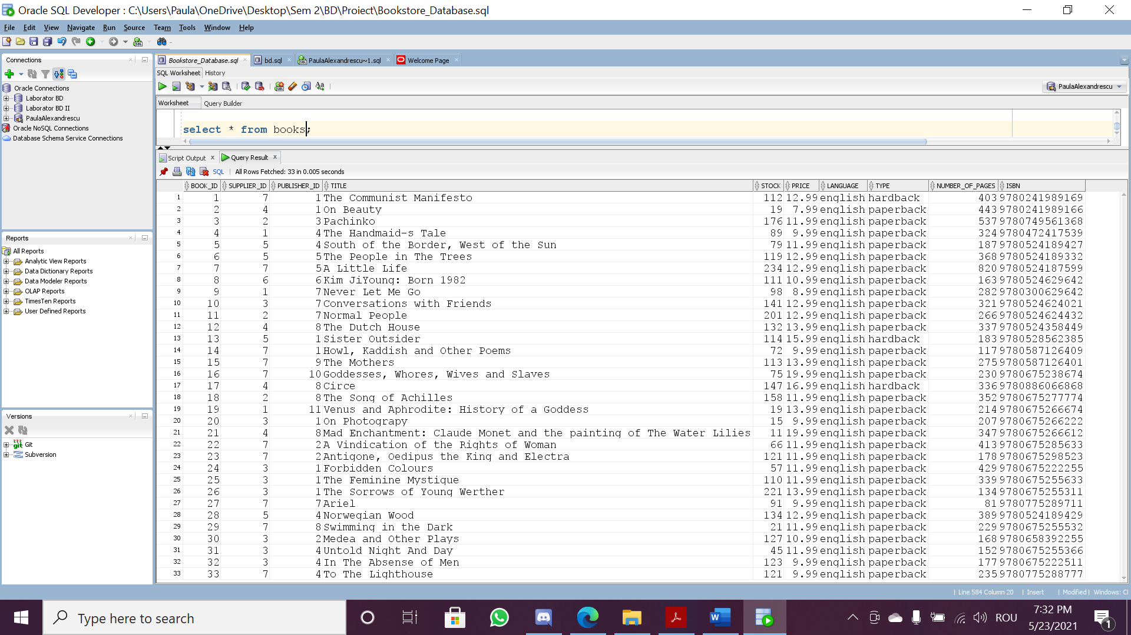

insert into contained values (1, 1, 1);

insert into contained values (12, 2, 1);

insert into contained values (23, 3, 2);

insert into contained values (14, 4, 1);

insert into contained values (5, 4, 2);

insert into contained values (26, 5, 1);

insert into contained values (17, 6, 1);

insert into contained values (8, 7, 1);

insert into contained values (19, 8, 1);

insert into contained values (10, 9, 1);

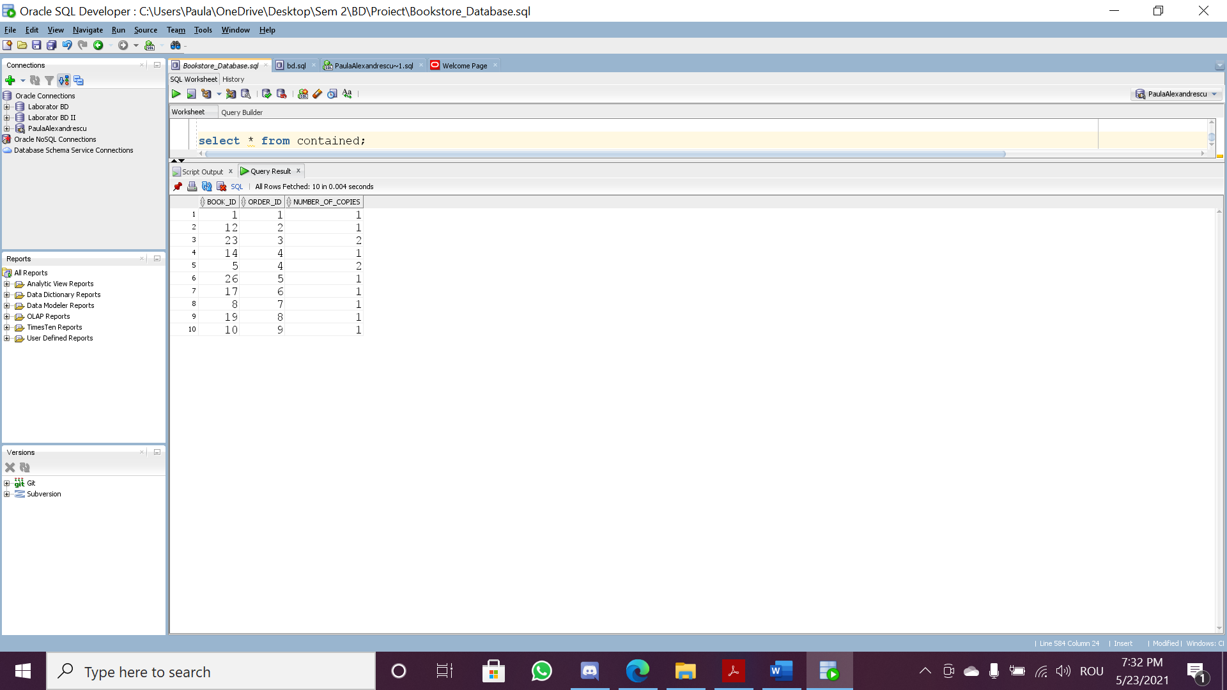

insert into authors values (1, 'Marx', 'Karl');

insert into authors values (2, 'Smith', 'Zadie');

insert into authors values (3, 'Lee', 'Min Jin');

insert into authors values (4, 'Atwood', 'Margaret');

insert into authors values (5, 'Murakami', 'Haruki');

insert into authors values (6, 'Yanagihara', 'Hanya');

insert into authors values (7, 'Cho', 'NamJoo');

insert into authors values (8, 'Ishiguro', 'Kazuo');

insert into authors values (9, 'Rooney', 'Sally');

insert into authors values (10, 'Patchett', 'Ann');

insert into authors values (11, 'Lorde', 'Audre');

insert into authors values (12, 'Ginsberg', 'Allen');

insert into authors values (13, 'Bennett', 'Brit');

insert into authors values (14, 'Pomeroy B.', 'Sarah');

insert into authors values (15, 'Miller', 'Madeline');

insert into authors values (16, 'Hughes', 'Bettany');

insert into authors values (17, 'Sontag', 'Susan');

insert into authors values (18, 'King', 'Ross');

insert into authors values (19, 'Wollstonecraft', 'Mary');

insert into authors values (20, 'Sophocles', 'Sophocles');

insert into authors values (21, 'Mishima', 'Yukio');

insert into authors values (22, 'Friedan', 'Betty');

insert into authors values (23, 'Von Goethe', 'Johann Wolfgang');

insert into authors values (24, 'Plath', 'Sylvia');

insert into authors values (25, 'Von Goethe', 'Johann Wolfgang');

insert into authors values (26, 'Jedrowski', 'Tomasz');

insert into authors values (27, 'Euripides', 'Euripides');

insert into authors values (28, 'Bae', 'Suah');

insert into authors values (29, 'Besson', 'Philippe');

insert into authors values (30, 'Woolf', 'Virginia');

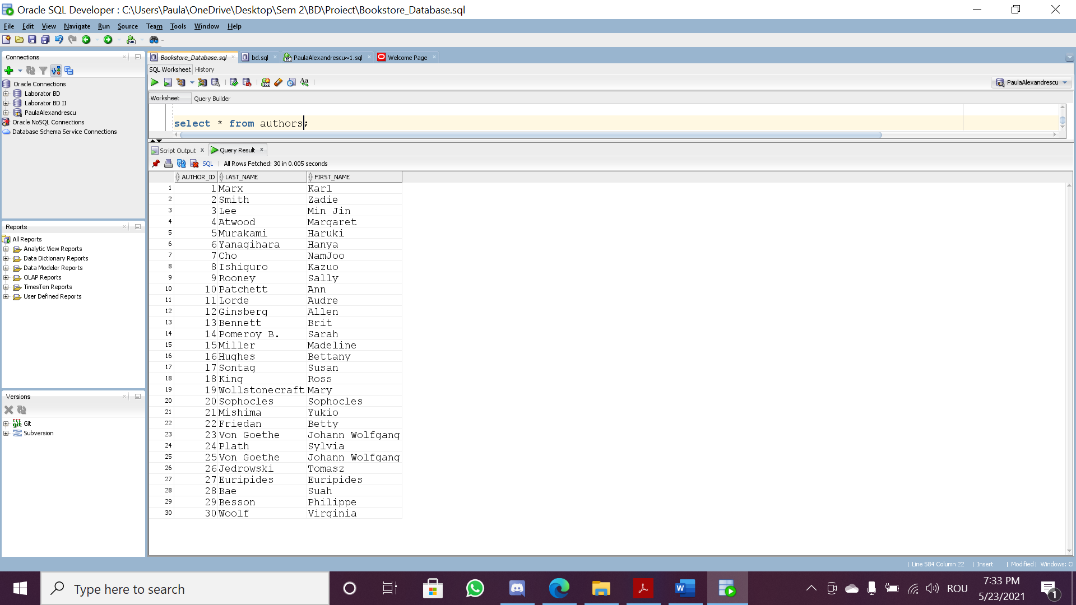

insert into written values (1, 1, to_date('21/02/1848', 'DD/MM/YYYY'));

insert into written values (2, 2, to_date('01/01/2005', 'DD/MM/YYYY'));

insert into written values (3, 3, to_date('01/01/2007', 'DD/MM/YYYY'));

insert into written values (4, 4, to_date('01/01/1985', 'DD/MM/YYYY'));

insert into written values (5, 5, to_date('01/01/1992', 'DD/MM/YYYY'));

insert into written values (6, 6, to_date('01/01/2012', 'DD/MM/YYYY'));

insert into written values (7, 6, to_date('01/01/2015', 'DD/MM/YYYY'));

insert into written values (8, 7, to_date('01/01/2016', 'DD/MM/YYYY'));

insert into written values (9, 8, to_date('01/01/2005', 'DD/MM/YYYY'));

insert into written values (10, 9, to_date('01/01/2017', 'DD/MM/YYYY'));

insert into written values (11, 9, to_date('01/01/2018', 'DD/MM/YYYY'));

insert into written values (12, 10, to_date('01/01/2019', 'DD/MM/YYYY'));

insert into written values (13, 11, to_date('01/01/1984', 'DD/MM/YYYY'));

insert into written values (14, 12, to_date('01/01/1956', 'DD/MM/YYYY'));

insert into written values (15, 13, to_date('01/01/2016', 'DD/MM/YYYY'));

insert into written values (16, 14, to_date('01/01/1975', 'DD/MM/YYYY'));

insert into written values (17, 15, to_date('10/04/2018', 'DD/MM/YYYY'));

insert into written values (18, 15, to_date('01/01/2011', 'DD/MM/YYYY'));

insert into written values (19, 16, to_date('01/01/2019', 'DD/MM/YYYY'));

insert into written values (20, 17, to_date('01/01/1977', 'DD/MM/YYYY'));

insert into written values (21, 18, to_date('01/01/2016', 'DD/MM/YYYY'));

insert into written values (22, 19, to_date('01/01/1792', 'DD/MM/YYYY'));

insert into written values (23, 20, null);

insert into written values (24, 21, to_date('01/01/1951', 'DD/MM/YYYY'));

insert into written values (25, 22, to_date('01/01/1963', 'DD/MM/YYYY'));

insert into written values (26, 23, to_date('01/01/1774', 'DD/MM/YYYY'));

insert into written values (27, 24, to_date('01/01/1968', 'DD/MM/YYYY'));

insert into written values (28, 5, to_date('01/01/1987', 'DD/MM/YYYY'));

insert into written values (29, 26, to_date('01/01/2020', 'DD/MM/YYYY'));

insert into written values (30, 27, null);

insert into written values (31, 28, to_date('01/01/2013', 'DD/MM/YYYY'));

insert into written values (32, 29, to_date('01/01/2001', 'DD/MM/YYYY'));

insert into written values (33, 30, to_date('01/01/1927', 'DD/MM/YYYY'));

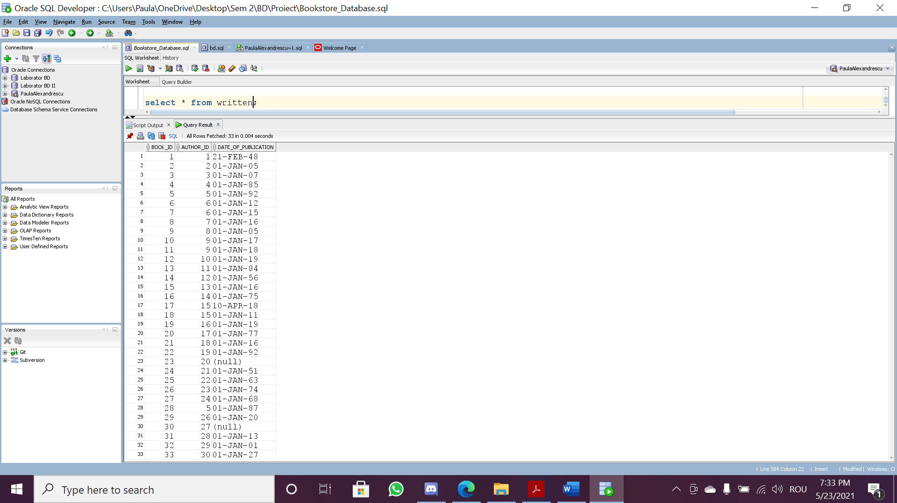

insert into categories values (1, 'Classics', null);

insert into categories values (2, 'History', null);

insert into categories values (3, 'Non-Fiction', null);

insert into categories values (4, 'Young Adult', null);

insert into categories values (5, 'Poetry', null);

insert into categories values (6, 'Art', null);

insert into categories values (7, 'Contemporany', null);

insert into categories values (8, 'Romance', null);

insert into categories values (9, 'Fantasy', null);

insert into categories values (10, 'Fiction', null);

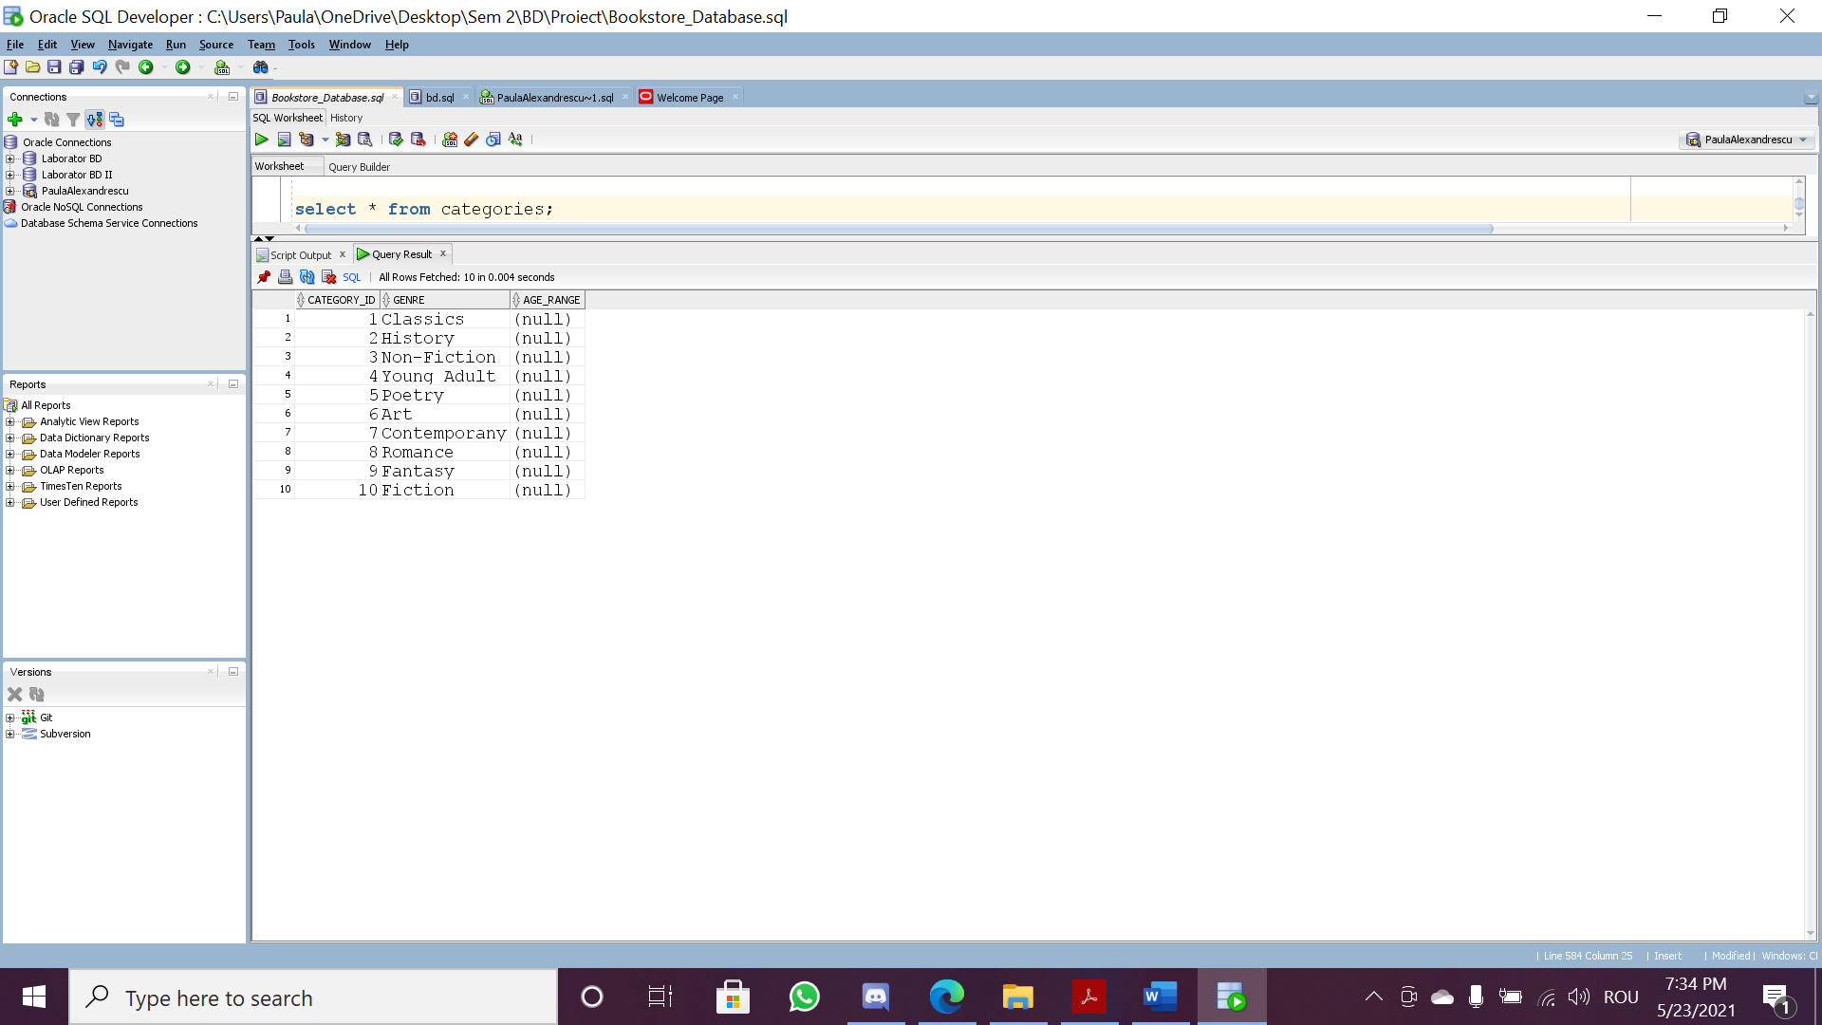

insert into contain values (1, 1);

insert into contain values (2, 3);

insert into contain values (3, 10);

insert into contain values (4, 9);

insert into contain values (5, 10);

insert into contain values (6, 10);

insert into contain values (7, 10);

insert into contain values (8, 10);

insert into contain values (9, 10);

insert into contain values (10, 10);

insert into contain values (11, 10);

insert into contain values (12, 10);

insert into contain values (13, 3);

insert into contain values (14, 5);

insert into contain values (15, 10);

insert into contain values (16, 3);

insert into contain values (17, 10);

insert into contain values (18, 10);

insert into contain values (19, 2);

insert into contain values (20, 6);

insert into contain values (21, 6);

insert into contain values (22, 1);

insert into contain values (23, 1);

insert into contain values (24, 7);

insert into contain values (25, 3);

insert into contain values (26, 1);

insert into contain values (27, 5);

insert into contain values (28, 10);

insert into contain values (29, 10);

insert into contain values (30, 1);

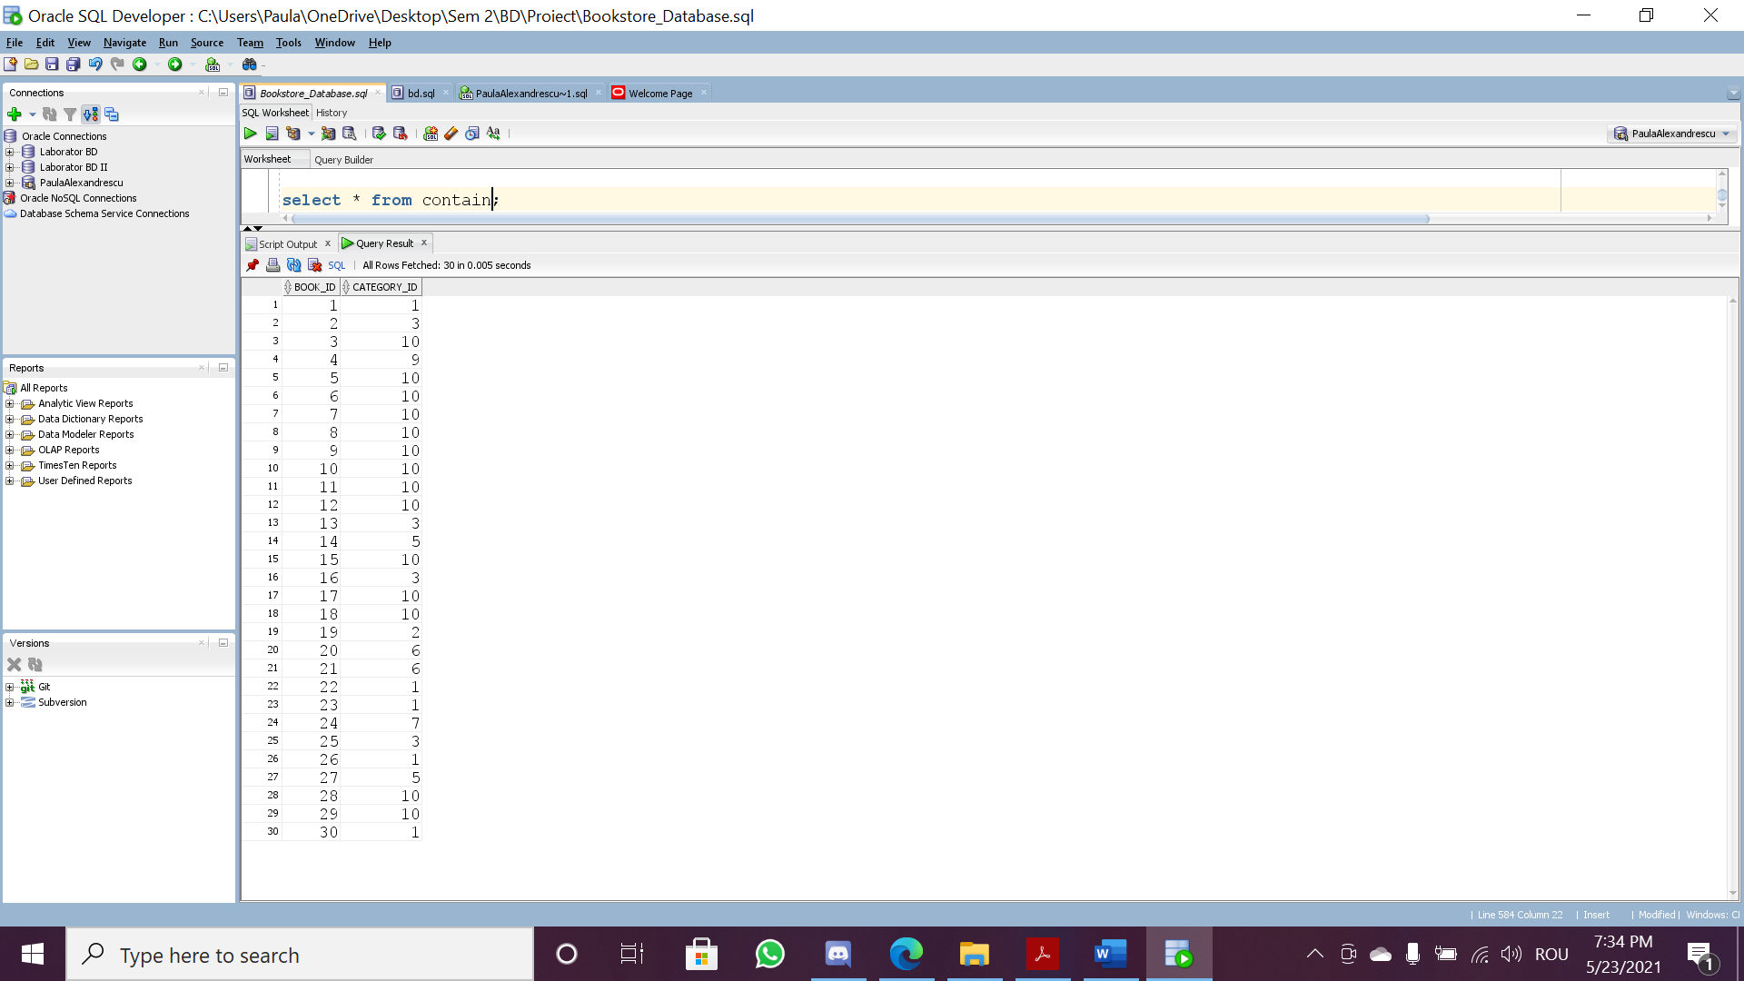

commit;

11. Formulați în limbaj natural și implementați 5 cereri SQL complexe ce vor utiliza, în ansamblul lor, următoarele elemente:

• operație join pe cel puțin 4 tabele

• filtrare la nivel de linii

• subcereri sincronizate în care intervin cel puțin 3 tabele

• subcereri nesincronizate în care intervin cel puțin 3 tabele

• grupări de date, funcții grup, filtrare la nivel de grupuri

• ordonări

• utilizarea a cel puțin 2 funcții pe șiruri de caractere, 2 funcții pe date calendaristice, a funcțiilor NVL și DECODE, a cel puțin unei expresii CASE

• utilizarea a cel puțin 1 bloc de cerere (clauza WITH)

-- 1

-- Sa se afiseze titlul, autorul, genul si pretul cartilor si o coloana reprezentand pretul dupa o marire, astfel: cartile care au fost

--publicate in anul 2005 sufera o crestere de 10%, iar cele publicate in anul 2016 una de 15%, iar la restul se patreaza pretul curent, .

SELECT b.title TITLUL, a.first_name PRENUME, a.last_name NUME, c.genre GENUL, b.price PRET,

NVL( DECODE (EXTRACT(YEAR FROM w.date_of_publication), TO_CHAR(2005), 1.1*b.price, TO_CHAR(2016), 1.15*b.price), b.price)PRET_NOU

FROM books b

JOIN written w ON (b.book_id=w.book_id)

JOIN authors a ON (w.author_id=a.author_id)

JOIN contain co ON (b.book_id=co.book_id)

JOIN categories c ON (co.category_id=c.category_id)

ORDER BY 6 desc, 5 desc, 1;

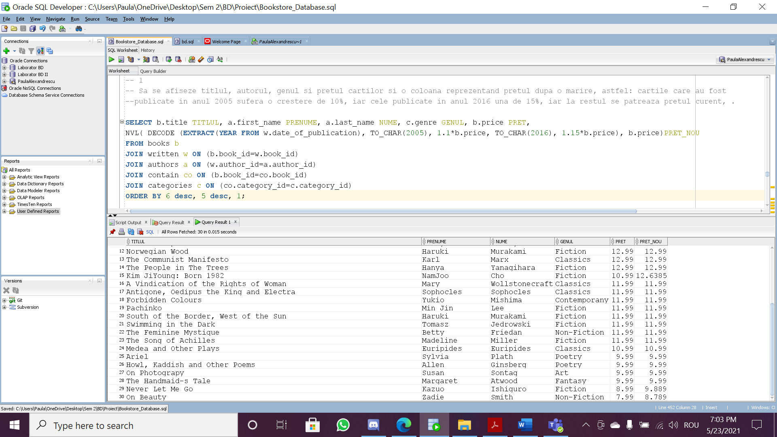

-- 2

-- Să se afișeze numele și prenumele autorilor care au numărul de litere al numelui egal cu numărul de litere a prenumelui, au cel putin un 'i'

-- in nume si au o carte cu numarul de pagini mai mare decat media numarului de pagini a cartilor din tabela BOOKS.

SELECT a.last_name NUME, a.first_name PRENUME, b.title TITLU, b.number_of_pages NUMAR_PAGINI

FROM authors a

JOIN written w ON (a.author_id=w.author_id)

JOIN books b ON (w.book_id=b.book_id)

WHERE length(a.last_name)=length(a.first_name)

AND a.last_name IN (SELECT a2.last_name

FROM authors a2

WHERE LOWER(a2.last_name) LIKE '%i%')

AND b.number_of_pages> (SELECT AVG(b2.number_of_pages)

FROM books b2);

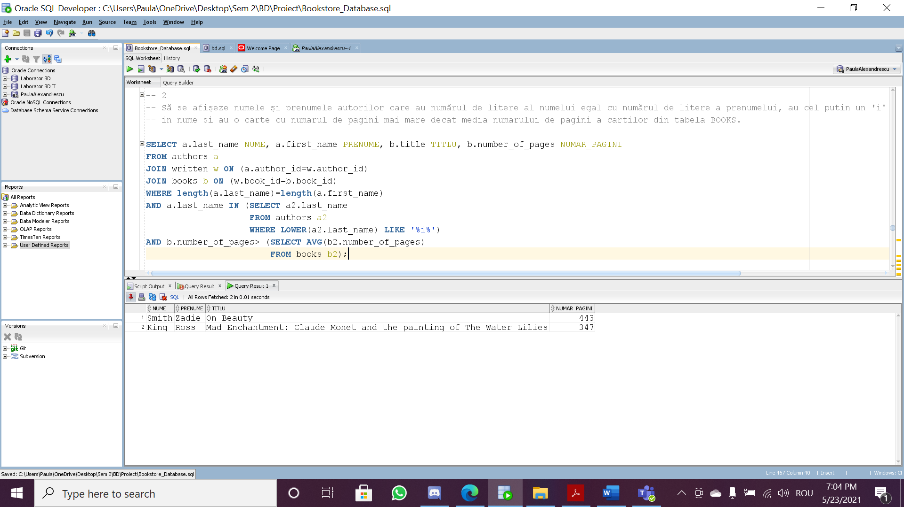

-- 3

-- Sa se afiseze id-ul comenzii, numarul comenzii, suma si o noua coloana in care sa se mareasca suma comenzilor platite

-- care au data pentru Shipment diferit de data de Arrival cu 10 la suta, altfel marindu-se cu 20%.

WITH comenzi_platite AS (SELECT *

FROM orders o

WHERE upper(o.payment_status)=upper('PAID'))

SELECT order_id, number_order, sum_order,

CASE

WHEN MONTHS_BETWEEN( expected_date_of_shipment, expected_date_of_arrival) = 0 THEN 1.2*sum_order

WHEN MONTHS_BETWEEN( expected_date_of_shipment, expected_date_of_arrival) <> 0 THEN 1.1*sum_order

END SUMA_NOUA

FROM comenzi_platite;

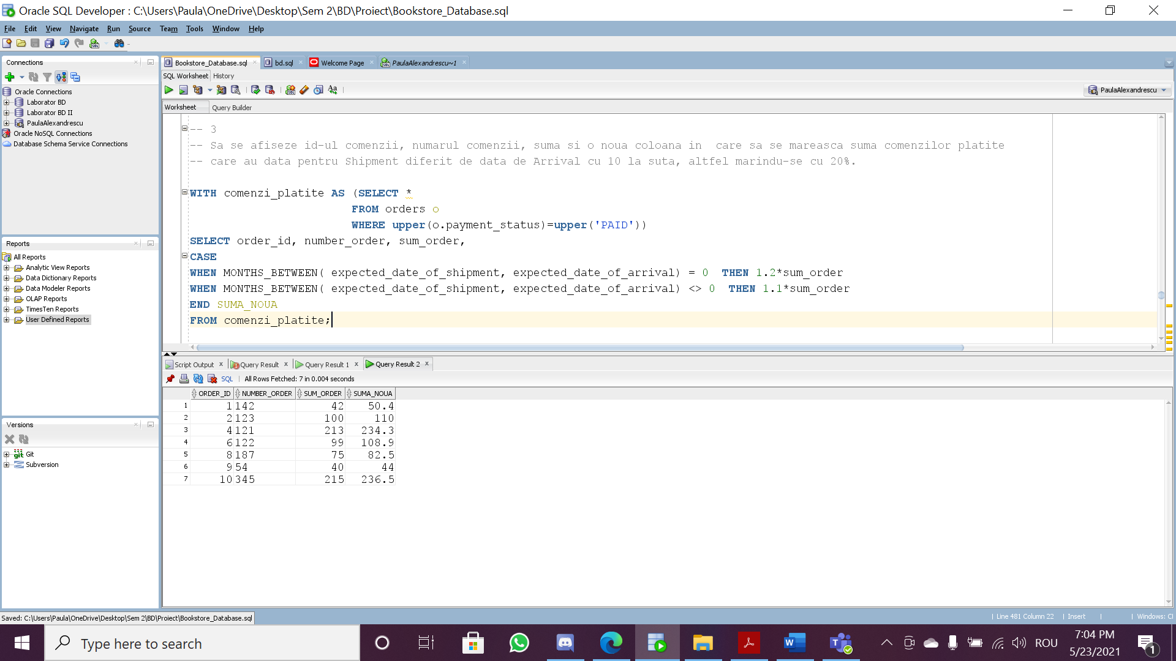

-- 4

-- Sa se afiseze titlul, stocul, pretul si autorul, cat si o coloana cu media aritmetica dintre maximul si minimul preturilor cartilor, pentru cartile care au

-- pretul mai mic decat media aritmetica dintre maximul si minimul coloanei PRICE din tabela BOOKS;

SELECT b.title, b.stock, b.price, a.first_name, a.last_name,

(SELECT (MAX(b1.price)+MIN(b1.price))/2

FROM books b1) MEDIA_ARITMETICA

FROM books b

JOIN written w ON (b.book_id=w.book_id)

JOIN authors a ON (w.author_id=a.author_id)

WHERE b.price < (SELECT (MAX(b1.price)+MIN(b1.price))/2

FROM books b1);

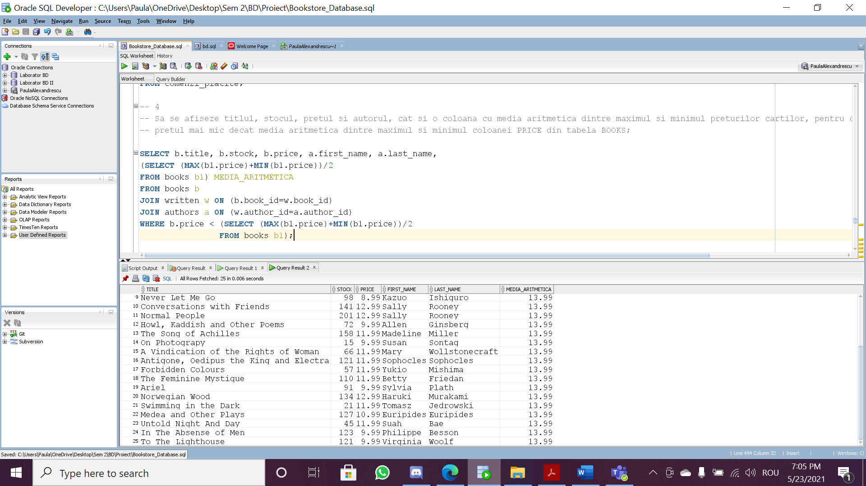

-- 5

-- Sa se afiseze titlul cartilor, autorul, pretul si pentru data publicarii 'Data publicarii

-- este' data_publicarii '.' daca se cunoaste data, alfel 'Data publicarii nu este cunoscuta'.

SELECT b.title, a.first_name, a.last_name, b.price,

(NVL2(w.date_of_publication, 'Data publicarii este ' || w.date_of_publication || '.', 'Data publicarii nu este cunoscuta.')) DATA_PUBLICARII

FROM books b

JOIN written w ON (b.book_id=w.book_id)

JOIN authors a ON (w.author_id=a.author_id);

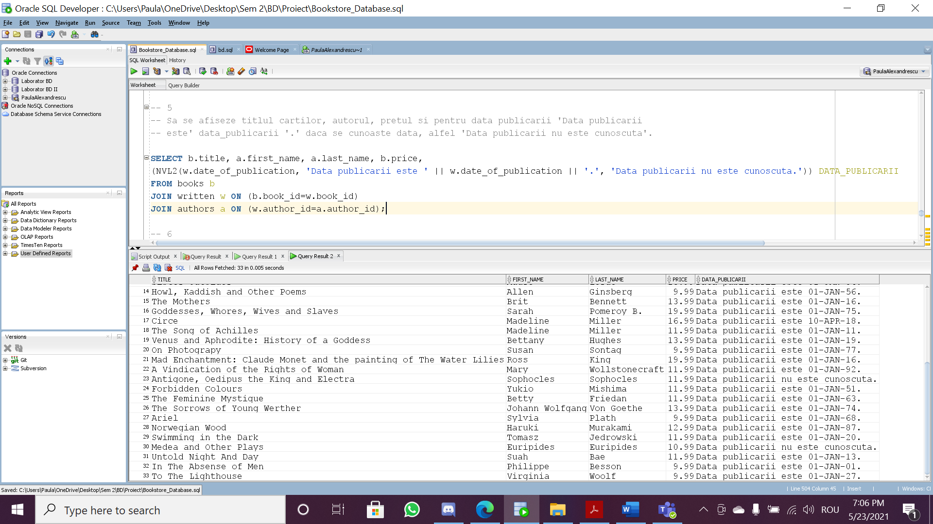

-- 6

-- Sa se afiseze titlul si numarul paginilor cartilor care au genul CLASSICS si care au pretul minim.

SELECT b.title, b.number_of_pages, c.genre

FROM books b

JOIN contain co ON (b.book_id=co.book_id)

JOIN categories c ON (co.category_id=c.category_id)

WHERE lower(c.genre)='classics'

AND b.price IN(SELECT MIN(b1.price)

FROM books b1

JOIN contain co1 ON (b1.book_id=co1.book_id)

JOIN categories c1 ON (co1.category_id=c1.category_id)

WHERE c.genre=c1.genre);

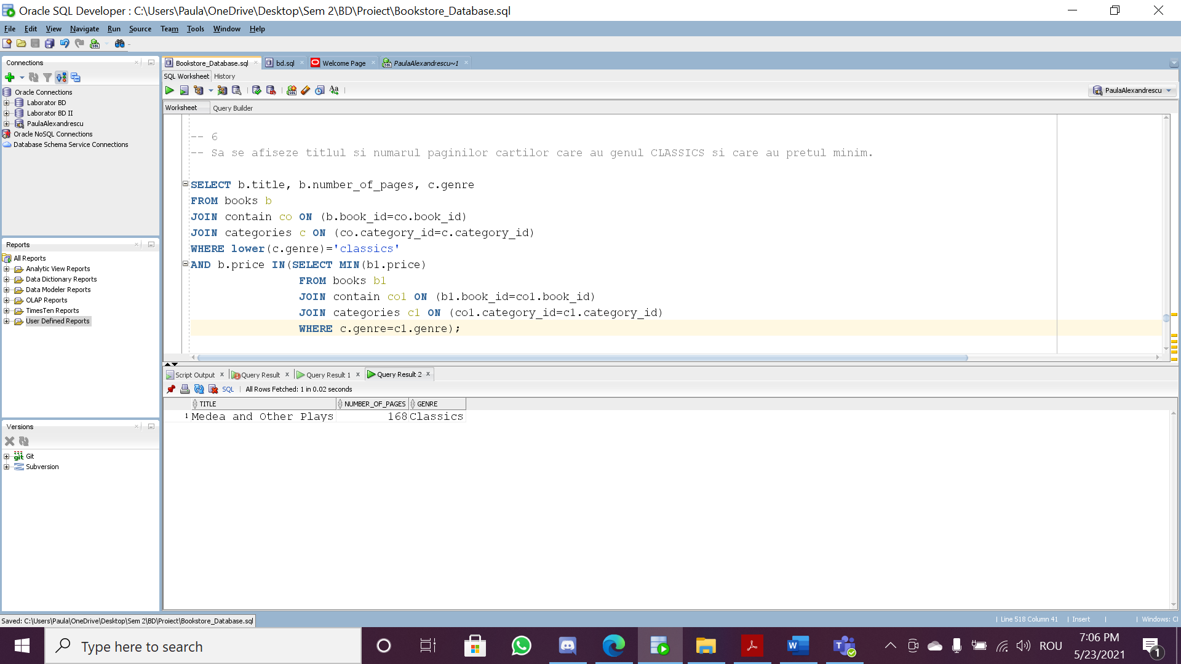

-- 7

-- Sa se afiseze toate id-urile angajatilor care preiau cel putin 2 comenzi si numarul comenzilor preluate.

SELECT employee_id, count(order_id)

FROM processed

GROUP BY employee_id

HAVING count(order_id)>=2;

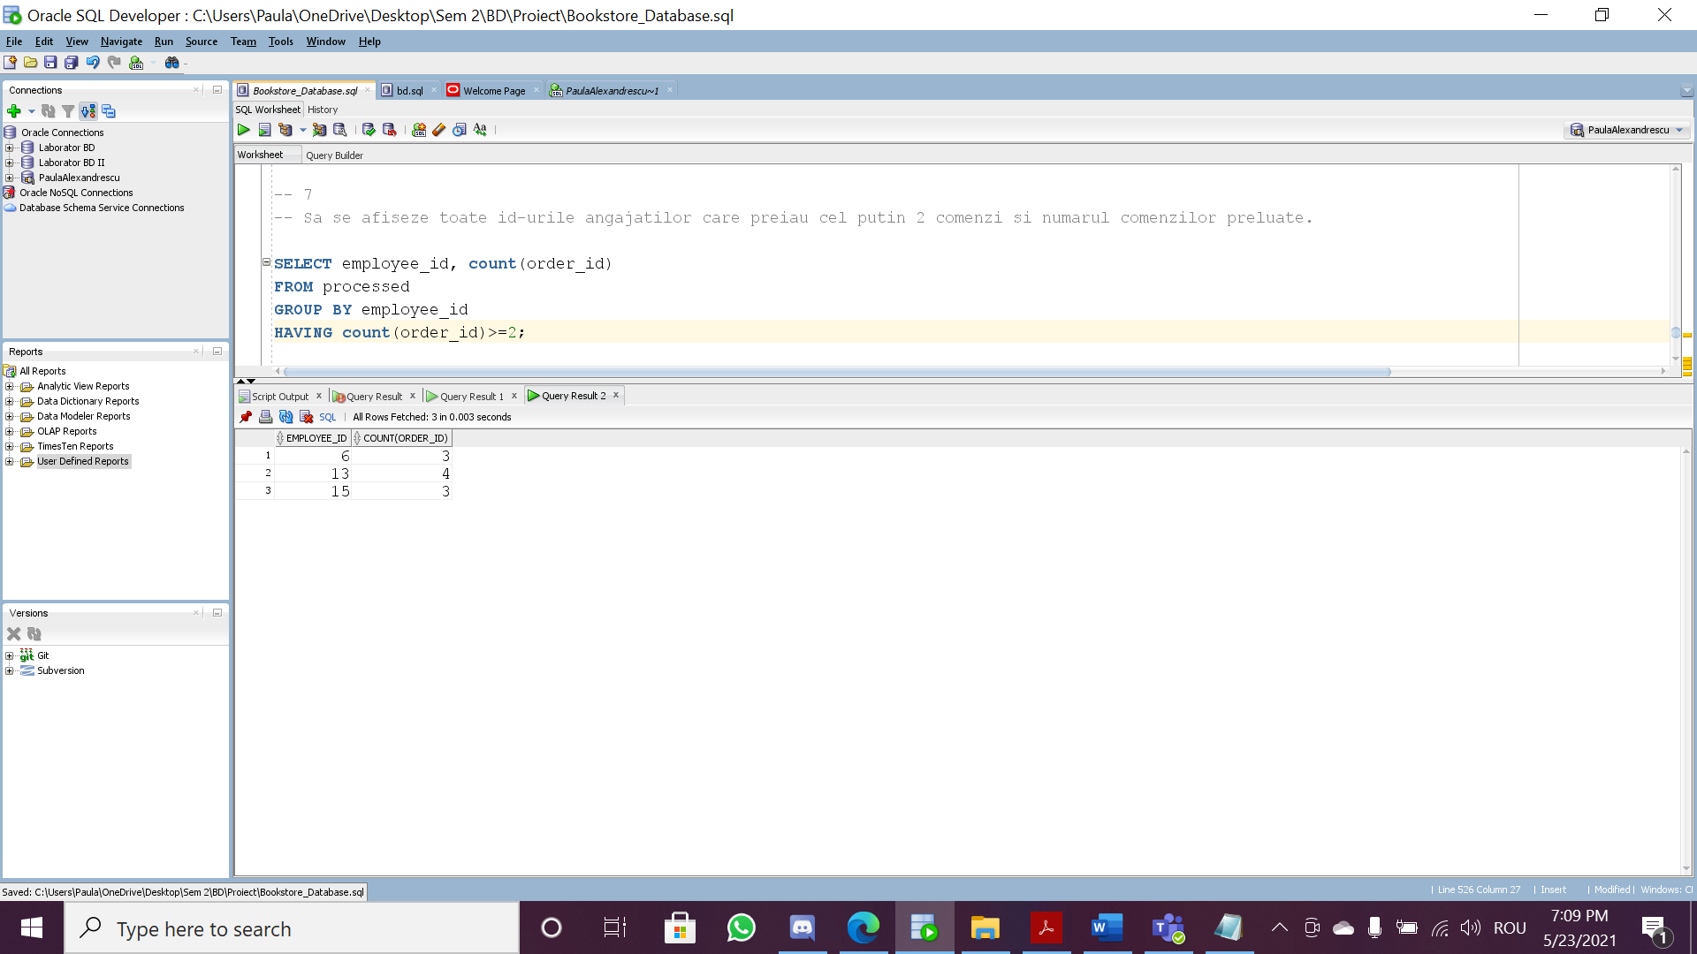

12. Implementarea a 3 operații de actualizare sau suprimare a datelor utilizând subcereri.

-- 1

-- Setati stocul egal cu maximul coloanei STOCK cartiilor cu lungimea titlului mai mare de 10.

UPDATE books

SET stock=(SELECT MAX(stock)

FROM books)

WHERE LENGTH(title)>10;

SELECT * FROM books;

ROLLBACK;

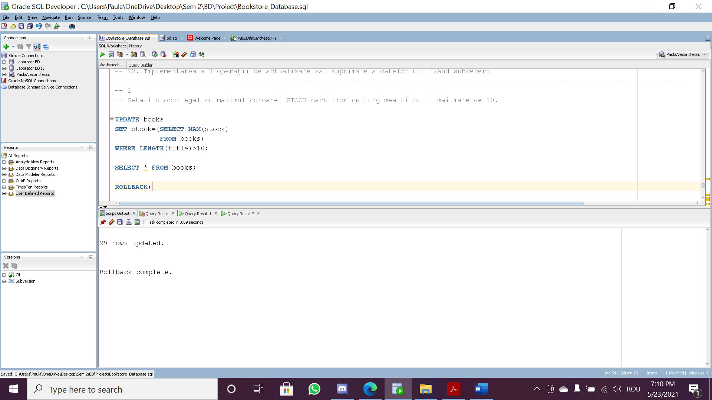

-- 2

-- Actualizati pretul metodei de livrare la 10 pentru comenzile cu pretul peste 50.

UPDATE shipment_methods

SET price=10

WHERE order_id IN (SELECT order_id

FROM orders

WHERE sum_order>50);

SELECT * FROM shipment_methods;

ROLLBACK;

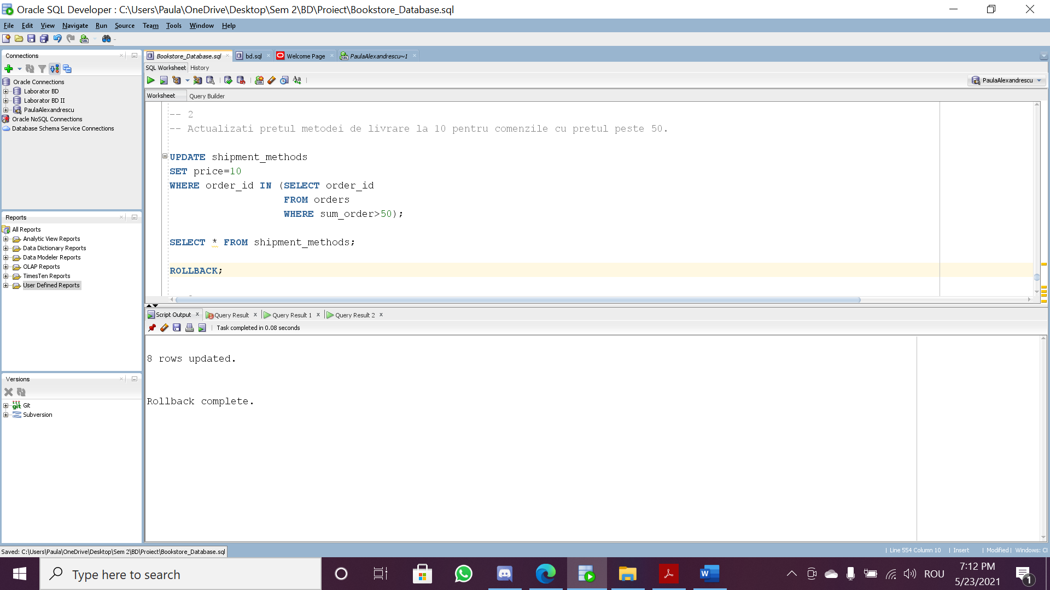

-- 3

-- Stergeti angajatii care au salariul mai mare decat salariul mediu al primilor 2 angajati.

DELETE EMPLOYEES

WHERE salary > (SELECT AVG(salary)

FROM employees

WHERE employee_id<=2);

SELECT * FROM employees;

ROLLBACK;

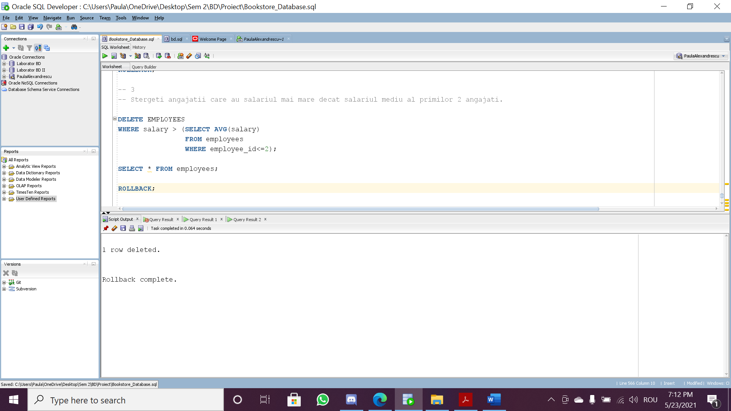

13. Crearea unei secvențe ce va fi utilizată în inserarea înregistrărilor în tabele (punctul 10).

drop sequence seq_ap;

create sequence seq_AP

start with 100

increment by 1

maxvalue 1000

nocycle

nocache;

select * from books;

insert into books values(seq_AP.nextval, 2, 1, 'Dr Jekyll and Mr Hydes', 13, 10.99, 'english', 'hardback', 106, null);

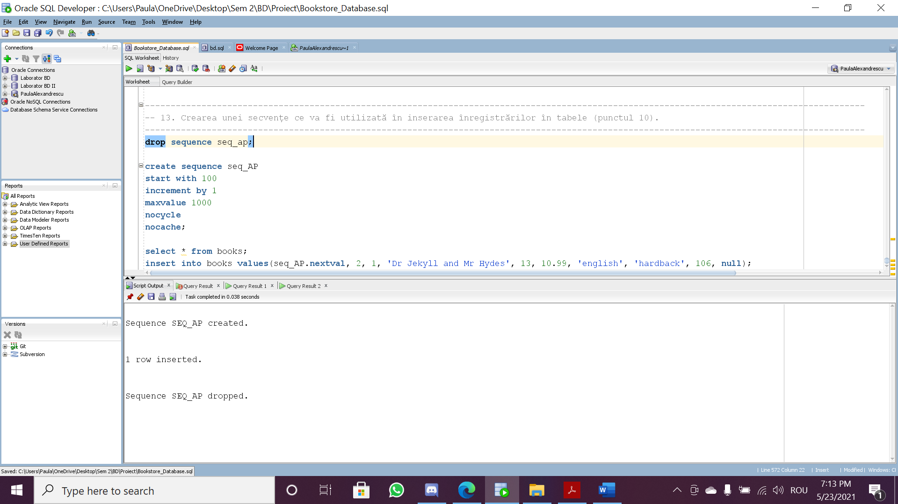

16. Formulați în limbaj natural și implementați în SQL: o cerere ce utilizează operația outer-join pe minimum 4 tabele și două cereri ce utilizează operația division.

-- Afisati numele si adresa edituriilor pentru acele edituri care au publicat o carte scrisa de un autor care are litera s in prenume.

SELECT p.name, p.address, b.title, a.last_name, a.first_name

FROM publishers p

FULL OUTER JOIN books b ON (p.publisher_id=b.publisher_id)

FULL OUTER JOIN written w ON (b.book_id=w.book_id)

FULL OUTER JOIN authors a ON (w.author_id=a.author_id)

WHERE LOWER(a.first_name) LIKE '%s%';

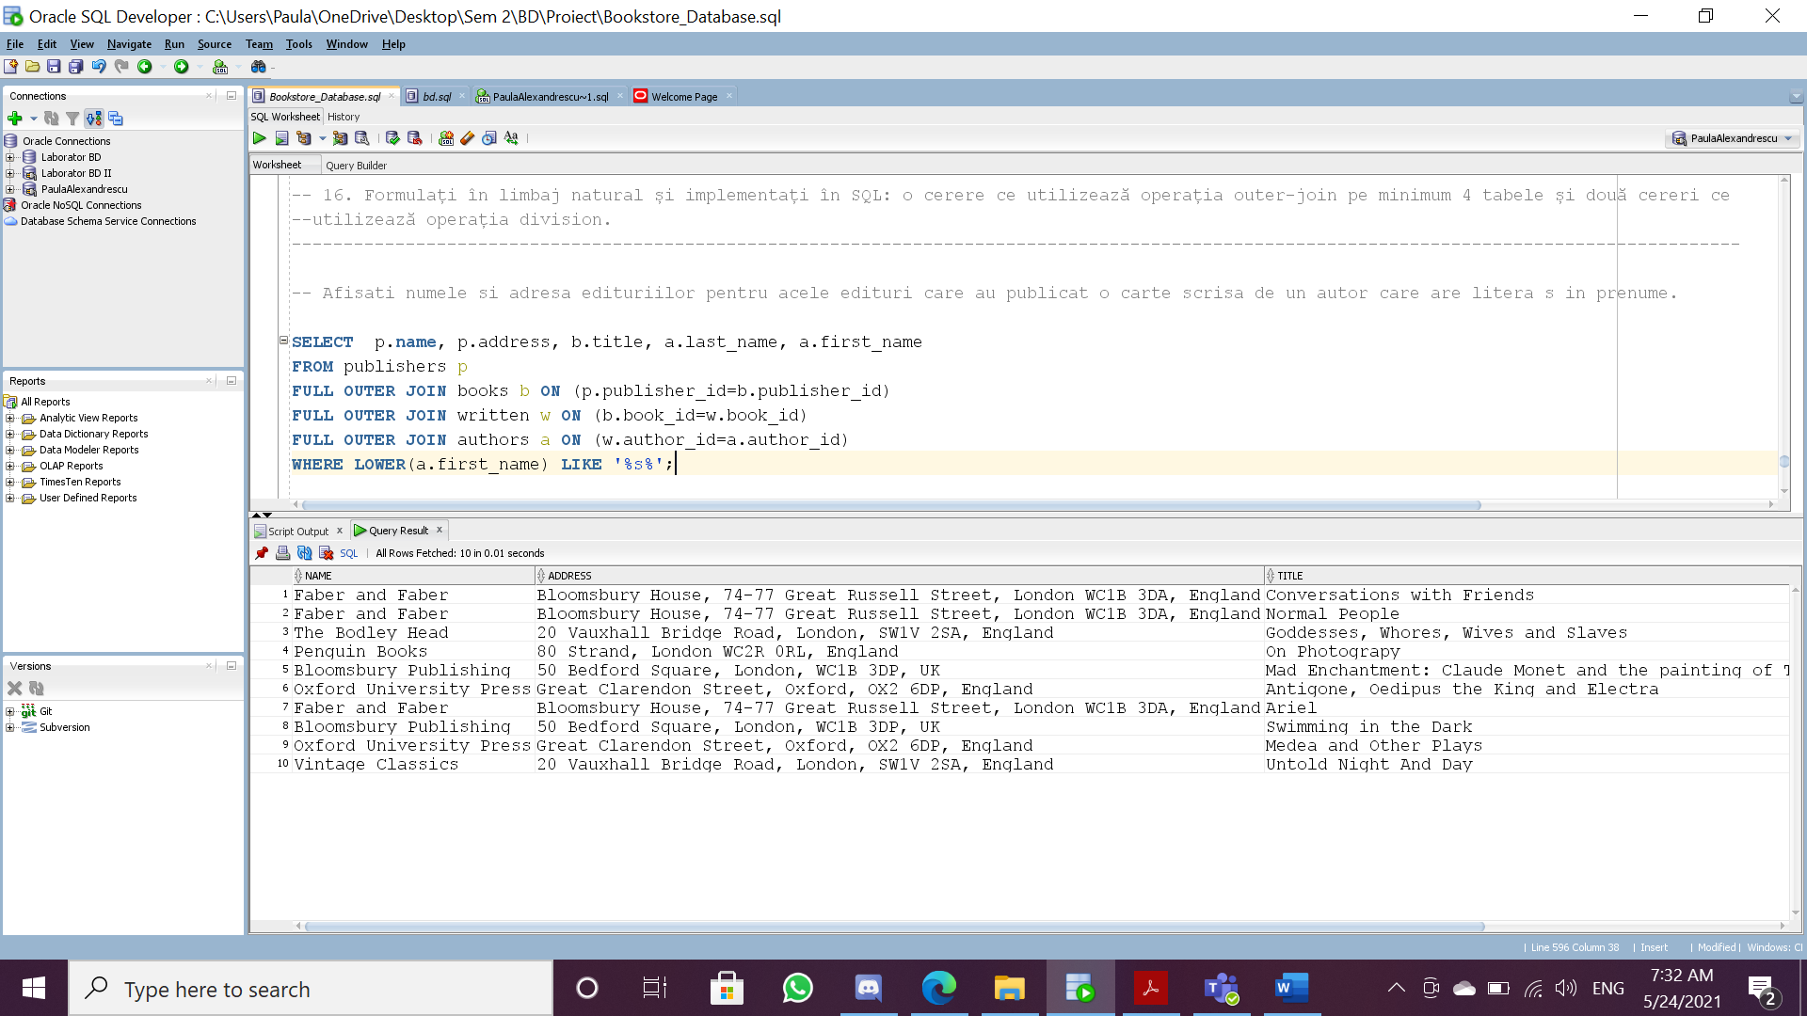

-- Sa se afiseze ID-ul salariatilor care proceseaza toate comenzile cu EXPECTED_DATE_OF_ARRIVAL egal cu 13-JUN-21.

SELECT DISTINCT employee_id

FROM processed a

WHERE NOT EXISTS

(SELECT order_id

FROM orders o

WHERE expected_date_of_arrival=to_date('12/06/2021', 'DD/MM/YYYY')

AND NOT EXISTS

(SELECT order_id

FROM processed b

WHERE b.order_id =o.order_id

AND b.employee_id=a.employee_id));

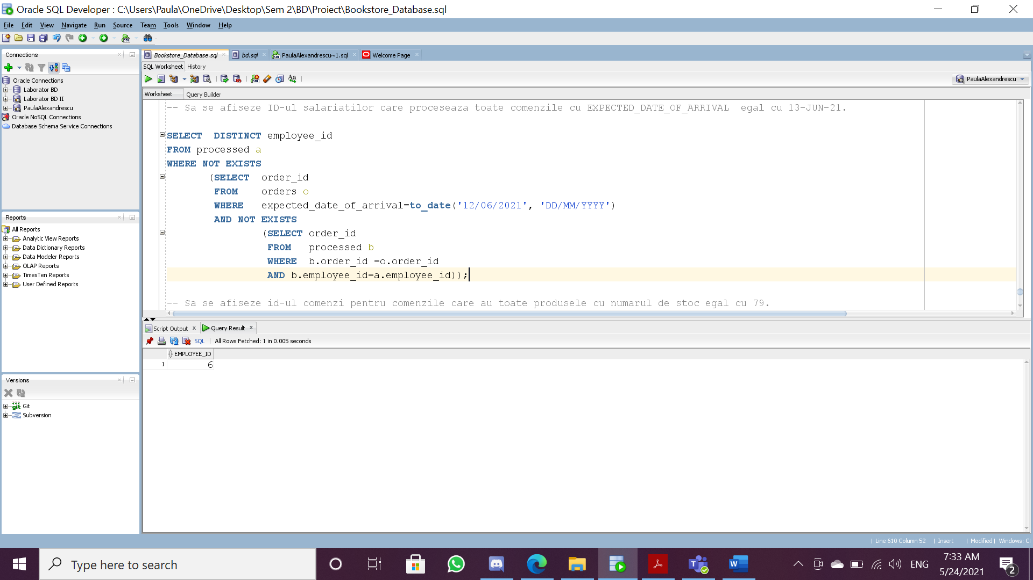

-- Sa se afiseze id-ul comenzi pentru comenzile care au toate produsele cu numarul de pagini cunoscut.

SELECT DISTINCT order_id

FROM contained a

WHERE NOT EXISTS (

(SELECT book_id --proiecte cu buget de 100000

FROM books p

WHERE number_of_pages <> null)

MINUS

(SELECT p2.book_id --toate proiectele pe care lucreaza angajatul

FROM books p2, contained b

WHERE b.book_id= p2.book_id

AND b.order_id = a.order_id));

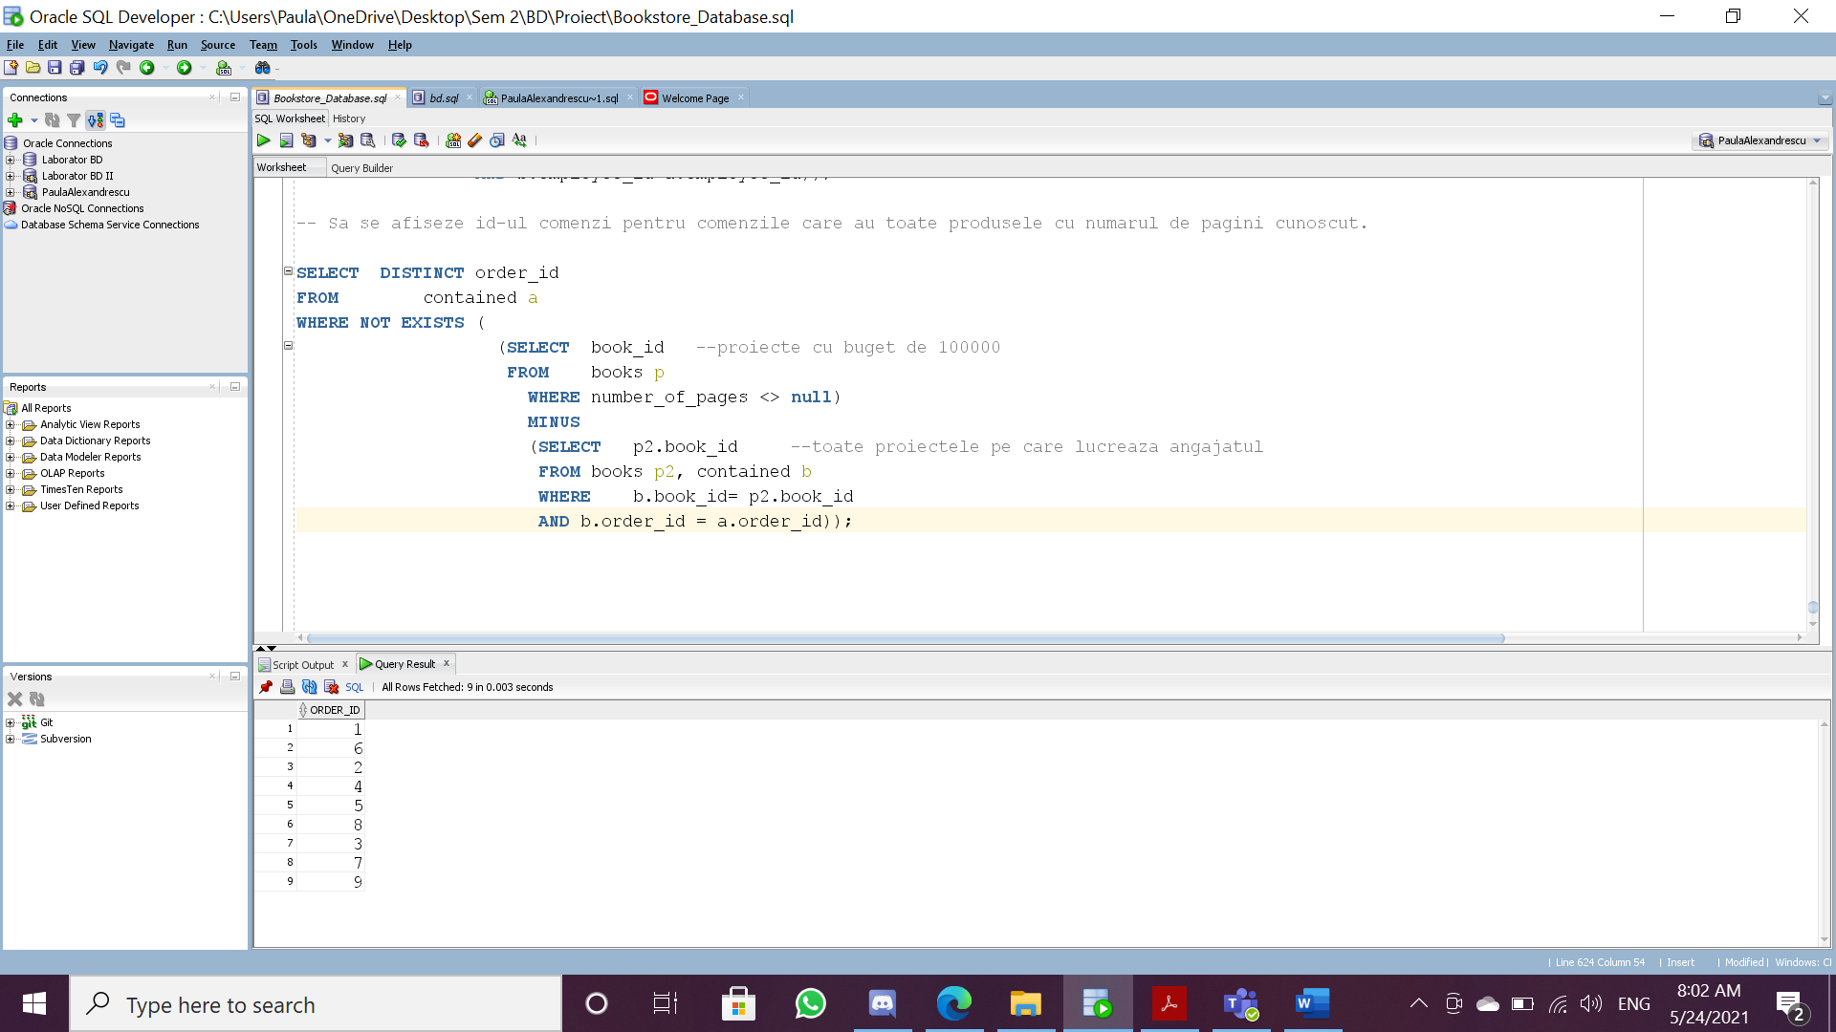

17. Optimizarea unei cereri, aplicând regulile de optimizare ce derivă din proprietățile operatorilor algebrei relaționale. Cererea va fi exprimată prin expresie algebrică, arbore algebric și limbaj (SQL), atât anterior cât și ulterior optimizării.

CERERE: Numele și adresa editurii cu numele X, titlul cărțiilor publicate de aceasta și numărul de pagini pentru care valoarea numarului de pagini este între două limite speciale.

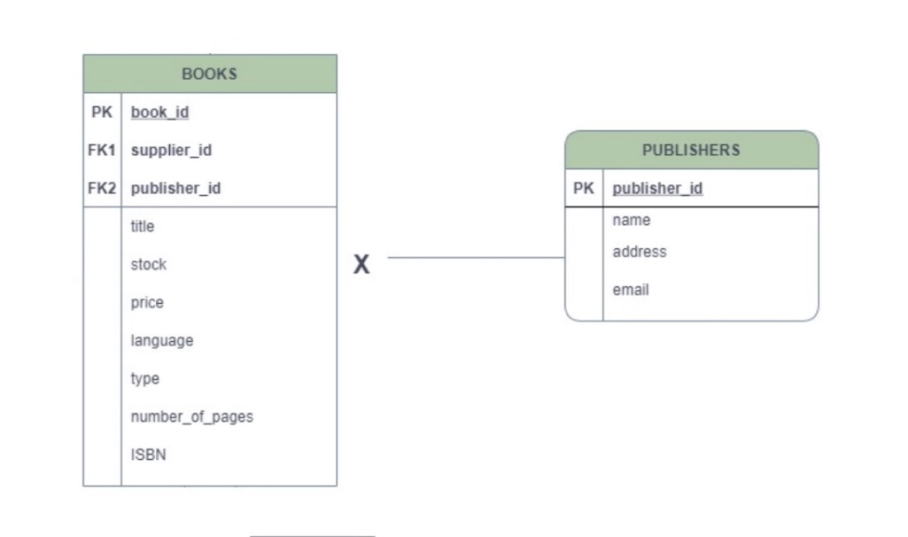

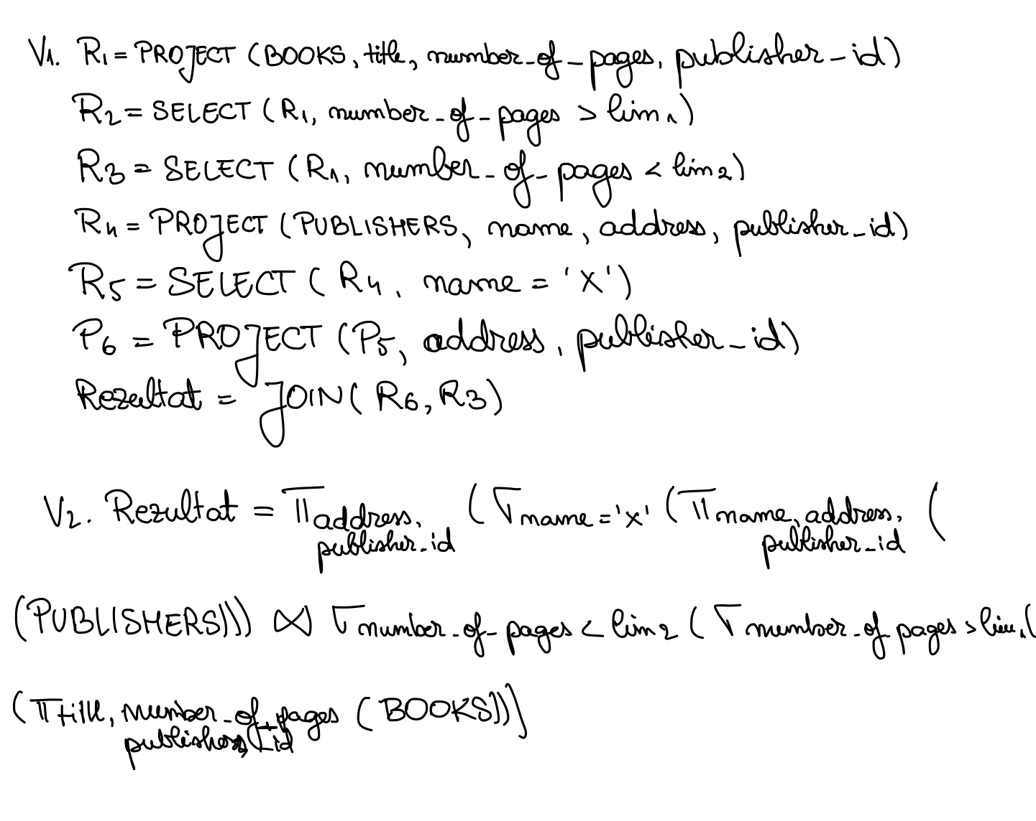

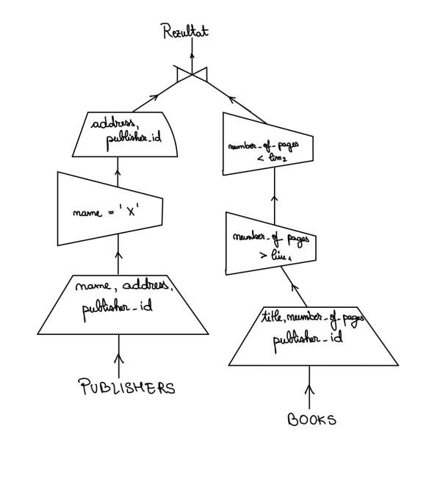

--X=PENGUIN BOOKS

--lim1=100 și lim2=200

--REZULTAT

SELECT p.name, p.address, b.title, b.number_of_pages

from books b

JOIN publishers p ON (b.publisher_id=p.publisher_id)

WHERE b.number_of_pages>100 AND b.number_of_pages<200

AND p.name=(SELECT p1.name

FROM publishers p1

WHERE initcap(p1.name)='Penguin Books');

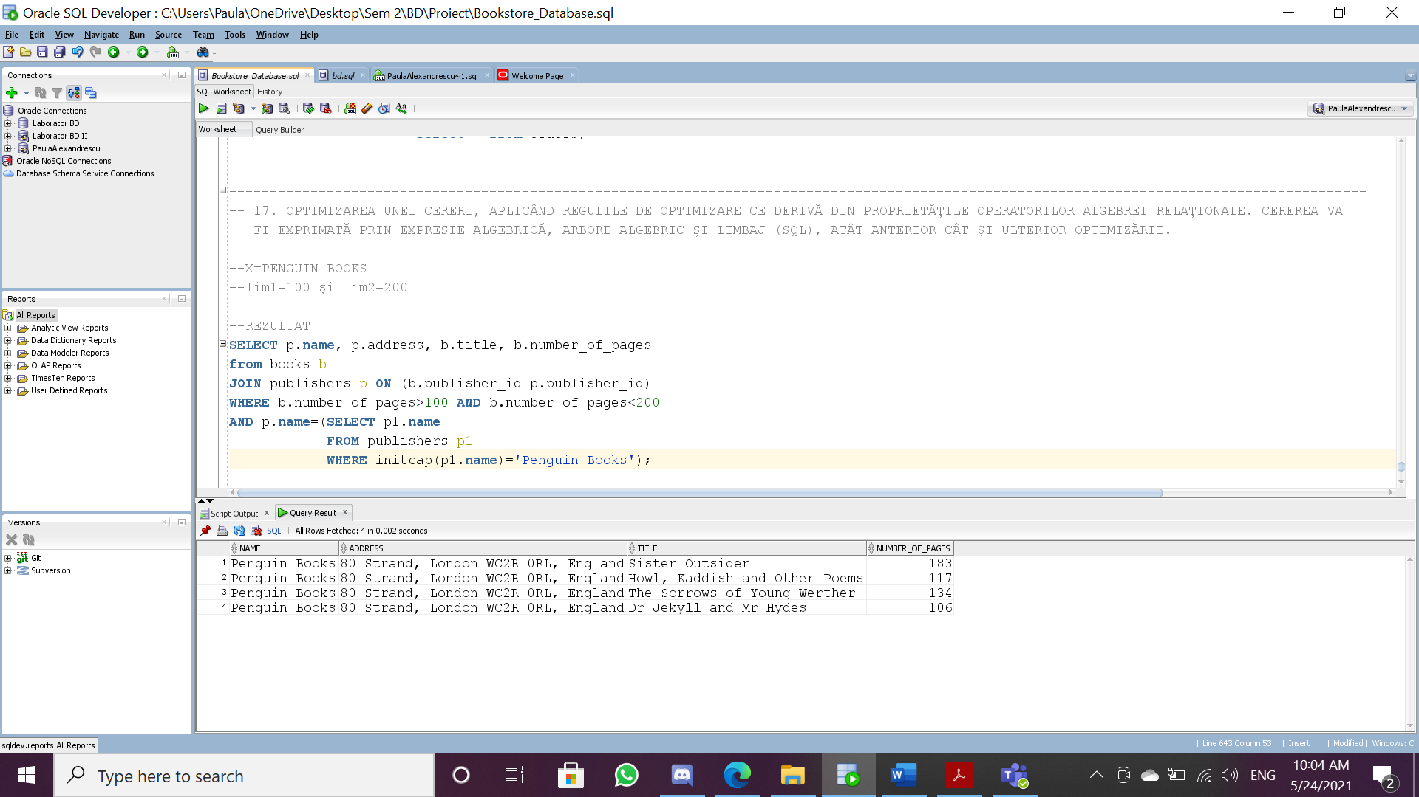

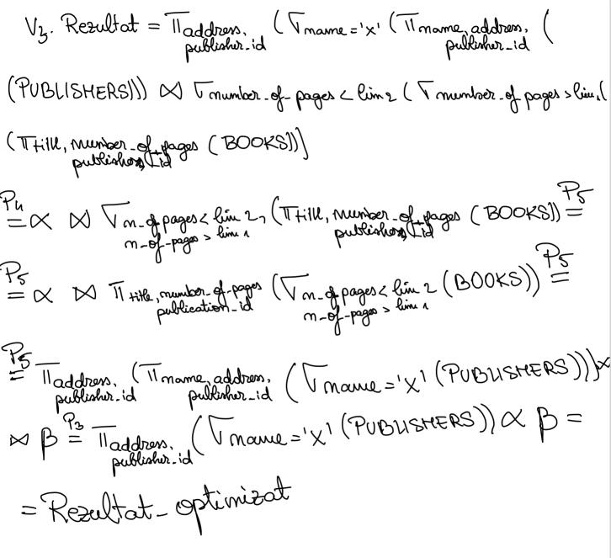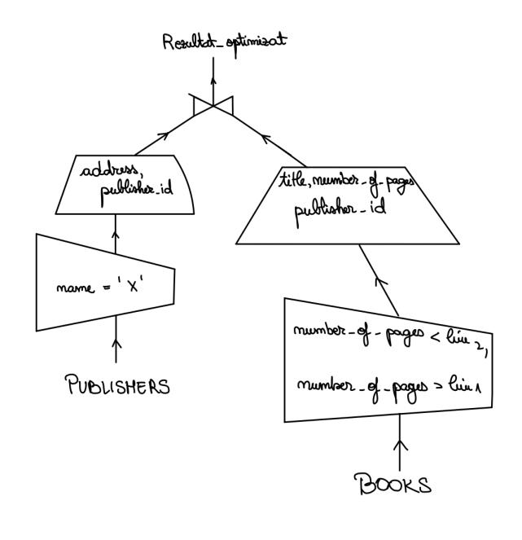

--REZULTAT OPTIMIZAT

SELECT p.name, p.address, b.title, b.number_of_pages

from books b

JOIN publishers p ON (b.publisher_id=p.publisher_id)

WHERE (b.number_of_pages>100 AND b.number_of_pages<200)

AND initcap(p.name)='Penguin Books';

